ПРАВИТЕЛЬСТВО РОССИЙСКОЙ ФЕДЕРАЦИИ
фЕДЕРАЛЬНОЕ ГОСУДАРСТвЕННОЕ Бюджетное ОБРАЗОВАТЕЛЬНОЕ УЧРЕЖДЕНИЕ
ВЫСШЕГО ОБРАЗОВАНИЯ
«Санкт-Петербургский государственный университет» (СПбГУ)

Выпускная квалификационная работа на тему:
ОСОБЕННОСТИ СЕНСОРНО-ПЕРЦЕПТИВНЫХ ФУНКЦИЙ У ДЕТЕЙ С РАССТРОЙСТВАМИ АУТИСТИЧЕСКОГО СПЕКТРА НА МОДЕЛИ ИЗУЧЕНИЯ ЗРИТЕЛЬНОГО И ГАПТИЧЕСКОГО ВОСПРИЯТИЯ
по специальности 37.05.01– Клиническая психология
основная образовательная программа Клиническая психология
специализация: Клиническая психодиагностика, консультирование и психотерапия

Выполнила:
студентка 6 курса очной формы обучения
Ульд Семета Мериам Базейдовна

Рецензент:  Доктор психологических наук,  доцент кафедры основ коррекционной педагогики РГПУ им. А.И. Герцена  Волкова Ирина Павловна |  | Научный руководитель:  доктор психологических наук, профессор кафедры медицинской психологии и психофизиологии  Мамайчук Ирина Ивановна

Санкт-Петербург
2017

Содержание
Аннотация 3
Введение 5
Глава 1. Особенности сенсорно-перцептивных функций у здоровых детей и у детей с РАС по данным отечественной и зарубежной литературы 8
1.1 История изучения особенностей сенсорно-перцептивных функций у здоровых детей 8
1.2 Клинико-психологические особенности детей с расстройствами аутистического спектра 14
1.3 Особенности когнитивных функций детей с РАС 20
1.3.1 Особенности моторного развития 20
1.3.2 Особенности интеллектуальных способностей 21
1.3.3 Особенности памяти 23
1.3.4 Особенности речевого развития 24
1.3.5 Особенности сенсорно-перцептивных функций 25
1.4 Выводы главы 32
Глава 2. Методы и организация исследования 32
2.1 Описание выборки исследования 32
2.2 Методы исследования 34
2.3 Процедура исследования 36
2.4 Математико-статистические методы обработки данных 37
Глава 3. Особенности зрительного и гаптического восприятия у здоровых детей и у детей с расстройствами аутистического спектра 38
3.1. Исследование зрительного гнозиса с использованием нейропсихологических методик 38
3.2 Исследование особенностей обобщений на перцептивном уровне 42
3.3 Сравнительное исследование зрительного и гаптического восприятия здоровых детей и детей с РАС 43
3.3.1. Анализ словесных наименований фигур. 43
3.3.2 Анализ графических изображений фигур при восприятии их в гаптической и зрительной модальности 50
3.3.3. Исследование особенностей движений рук 53
3.4 Обсуждение результатов 55
Выводы 59
Заключение 60
Список использованных источников 62
Приложение 71

Аннотация
Данная дипломная работа посвящена исследованию особенностей сенсорно-перцептивных функций у детей с расстройствами аутистического спектра на модели изучения зрительного и гаптического восприятия. В исследовании приняли участие 16 здоровых детей и 18 детей с РАС от 6 до 15 лет из Кувейта и 17 здоровых детей и 7 детей с РАС в возрасте от 6 до 15 лет из России. В ходе исследования изучался зрительный гнозис с использованием нейропсихологических проб, степень развития обобщений на перцептивном уровне с использованием «Стандартных прогрессивных матриц Равена», образы гаптического и зрительного восприятия при анализе наименований и графических изображений фигур, динамика осязательных движений рук детей.
Анализ данных показал более высокую эффективность зрительного восприятия по сравнению с гаптическим как у здоровых детей, так и у детей с РАС во всех группах. Однако, обнаружилось, что у детей с РАС наблюдается более низкий уровень развития зрительного восприятия по сравнению со здоровыми сверстниками по результатам нейропсихологических методик. Было выявлено, что тяжесть аффективной дезадаптации оказывает негативное влияние на сенсорно-перцептивную деятельность детей с РАС, что отображается в неадекватном изображении фигур, их назывании. Результаты изучения движения рук детей с РАС обнаружили недоразвитие перцептивных действий в процессе осязательного восприятия стимулов. А также, у детей с РАС наблюдается фрагментарность восприятия, связанная с ориентацией на аффективно-значимые компоненты, что подтверждается не только при анализе наименований и рисунков предъявленных фигур, но и в процессе анализа движений рук с использованием объективных методов регистрации времени фиксации на различных участках предъявленных стимулов при их гаптическом восприятии.

Abstract
The purpose of this study was to determine the features of sensory-perceptual processing in children with Autism Spectrum Disorders (ASD) through analyzing visual and haptic perception of this clinical group. The study involved 16 typically developing children and 18 children with ASD aged from 6 to 15 years from Kuwait and 17 typically developing children and 7 children with ASD aged from 6 to 15 years from Russia.
In the course of the study, the following fields were analyzed: visual perception using neuropsychological tests, the level of development of analytical and generative perceptual operations using the "Standard Progressive Raven Matrices", perceptual images of haptic and visual perception, the names and drawings made by children as a result of haptic and visual perception of object-stimuli, analysis of hand-movements in the process of haptic perception of the objects.
The results indicate a higher efficiency of visual perception in comparison with the haptic modality in both experimental and control groups. However, children with ASD showed a lower level of visual perception compared to healthy peers based on the results of neuropsychological test. It was revealed that the severity of affective disorder has a negative impact on sensory-perceptual activity in children with ASD, which shows in inadequate naming and drawings of object-stimuli. Analysis of hand-movement during haptic perception showed that children with ASD have underdeveloped perceptual actions in the process of haptic perception of stimuli. The perception in both visual and haptic modalities in children with ASD can be characterized as fragmented which is associated with their orientation to emotionally significant components. Which is confirmed not only in the analysis of names and drawings given by children with ASD, but also in the analysis of hand-movements using objective methods of recording the fixation time of fingertips on different parts of object-stimuli during haptic perception.
Thus, the study of visual and haptic perception indicates abnormalities of sensory-perceptual functioning in children with Autism Spectrum Disorders.

Введение

В немногочисленных исследованиях отечественных и зарубежных психологов отмечается искаженная переработка сенсорной информации в процессе восприятия у детей с аутизмом (A. Shah, U. Frith, 1983; Blackman, 2001; О. Б. Богдашина, 2003; И. И. Мамайчук, 2007).
Ряд зарубежных авторов предполагают, что специфика сенсорно-перцептивных функций является главной особенностью расстройств аутистического спектра и негативно отражается на их адаптации, что проявляется в повышенном беспокойстве, в аутостимуляции, в стереотипном поведении, нарушении коммуникативного и социального взаимодействия. С момента выхода первой работы по детскому аутизму Л. Каннера (1943), внимание исследователей было направлено на изучение особенностей восприятия детей с расстройствами аутистического спектра (U. Frith, 1989; L. Mottron et al., 2006; S. Baron-Cohen, 2009). Многие исследователи выделяли фрагментарность восприятия как главную особенность перцептивных образов у данной категории детей. Однако, за последнее время накопилось множество фактов, указывающих сохранность целостного восприятия у детей с расстройствами аутистического спектра, а внимание к деталям стало рассматриваться как специфический когнитивный стиль. Данные противоречия могут быть связаны с недостаточным исследованием динамики перцептивных действий, а также не учетом тяжести нарушения аффективной регуляции у детей с РАС.
Как целенаправленный процесс восприятие невозможно без формирования следующих перцептивных действий: поиск объекта; выделение наиболее характерных его признаков; опознание объекта, то есть отнесение его к определенной категории вещей или явлений (В.П. Зинченко, 1997; В.П. Зинченко, А.Г. Рузская, 1966; А.В. Запорожец, 1966).
В связи с представленными данными представляется актуальным исследование особенностей сенсорно-перцептивных функций, в частности изучение зрительных образов, а также динамику перцептивных действий в процессе гаптического восприятия и образов гаптического восприятия у детей с расстройствами аутистического спектра. Интерес представляет изучение влияния тяжести аффективной дезадаптации на сенсорно-перцептивные функции детей с расстройствами аутистического спектра.
Объектом настоящего исследования являются восприятие детей с расстройствами аутистического спектра.
Предметом исследования являются особенности перцептивных действий и образов гаптического и зрительного восприятия у детей с расстройствами аутистического спектра.
Цель исследования заключается в сравнительном изучении особенностей гаптического и зрительного восприятия у детей с расстройствами аутистического спектра в сравнении со здоровыми сверстниками.
Задачи исследования включают:
- Сравнительный анализ особено зрит гнозиса у детей с расстройствами аутистического спектра. В сравнении со здоровыми детьми.
- Сравнительный анализ обобщений на перцептивном уровне у детей с рас в сравнении со здоровых детей и
- Сравнительный анализ словесного обозначения предметов в результате зрительного и гаптического восприятия здоровыми детьми и детьми с РАС.
- Сравнительный анализ графических изображений предметов здоровыми детьми и детьми с расстройствами аутистического спектра в результате зрительного и гаптического восприятия.
- Сравнительный анализ особенностей движений рук в процессе гаптического восприятия фигур здоровых детей и детей с расстройствами аутистического спектра.
- Анализ особенностей зрительного и гаптического восприятия в зависимости от тяжести нарушения аффективной регуляции у детей с расстройствами аутистического спектра.
Гипотезы исследования:
- У детей с РАС уровень перцептивной деятельности находится на более низком уровне, что проявляется в трудности перцептивного анализа и обобщения воспринимаемых предметов, их словесного обозначения.
- Анализ перцептивных действий в процессе гаптического восприятия у детей с РАС отличается фиксацией на аффективно-значимых элементах предмета, что затрудняет целостное отражение предмета, как в его словесном обозначении, так и в процессе его графического изображения.

Глава 1. Особенности сенсорно-перцептивных функций у здоровых детей и у детей с РАС по данным отечественной и зарубежной литературы
  - 1.1 История изучения особенностей сенсорно-перцептивных функций у здоровых детей

Впервые фундаментальное значение движения в процессе гаптического восприятия предметов отметил И.М. Сеченов. В своих трудах он первым обратил внимание на параллельность зрения и осязания, на их роль в возникновении целостного образа объекта. По мере психического развития ребенка усиливается их взаимный контроль, вследствие чего сенсорная сторона восприятия сливается с моторной и образуется «зрительно-моторная ассоциация», которая по определению И.М. Сеченова является “главным орудием пространственной ориентации” (И.М. Сеченов, 1952г, с 524, т. 1).
Дальнейшие исследования зрительного и осязательного восприятия продолжились в рамках школы ассоциативной психологии (В. Пейпер, 1891; Селли, 1916; М. Монтессори, 1920), определявшей восприятие как совокупность ощущений. Многие положения данной школы воплотились в системе М. Монтерссори, предложившей программу развития детей в возрасте от 3 до 6 лет, особенность которой заключается в специальных материалах и упражнениях, направленных на развитие, в том числе, и тактильного различение формы, веса и фактуры предметов (М. Монтессори, 1920).
Значительный вклад в развитие понимания особенностей детского восприятия внесла гештальтпсихология. Одним из главных открытий явилось доказательство изначально целостного характера восприятия, несводимого к сумме образующих его компонентов. Особое внимание заслуживают исследования представителя Лейпцигской школы гештальтпсихологии Г. Фолькельта. Изучая особенности зрительного и гаптического восприятия и графической деятельности детей дошкольного возраста, он обнаружил, что рисунки детей после осязательного восприятия фигур являются менее адекватными, чем после зрительного (Г. Фолькельт, 1930). В рисунках наблюдалась передача тактильно-кинестетического опыта взаимодействия ребенка с фигурой. Это выражалось в увеличенном изображении углов и заострений фигуры, рисовании круга для передачи возможности катать фигуру, изображении отверстий у фигуры «решетка» и т.д. Таким образом, по мнению Г. Фолькельта, наблюдается стремление детей изобразить целостное впечатление, возникшее при ощупывании фигуры, включая испытанные тактильные ощущения, в виду их наиболее тесной связи с эмоциональной сферой. Ф. Крюгер указывал на наличие в раннем возрасте особых «комплекс- качеств», которые диффузны, не расчленены, аффективно окрашены. По мере взросления происходит освобождение восприятия от тесной связи с аффектом.
Л.С. Выготский дал критическую оценку концепции развития детского рисунка школы гештальтпсихологии. В первую очередь, он подчеркивает необходимость учета осмысленности восприятия. К изначально заданным характеристикам восприятия Л.С. Выготский относит структурность и целостность образов воспринимаемых объектов. Становление восприятия идет по направлению от целого к элементам объекта (Выготский, 1982). Важным свойством восприятия “культурного взрослого человека” является осмысленность. Она возникает на известной ступени, является продуктом развития, а не дана с самого начала. Одним из основных постулатов концепции Л.С. Выготского является рассмотрение детского развития как процесса изменения межфункциональных связей и отношений (Л.С. Выготский, 1982). Возникновение новых связей в процессе развития восприятия освобождает его от связей, имевшихся на более ранних ступенях развития, в результате чего наблюдаются качественные новообразования развития, нераскрытые гештальтпсихологами.
Кроме того, Л.С. Выготский отмечал важный вклад школы гештальтпсихологии в проблему изучения развития восприятия, который заключается в указании на неотделимость перцепции от сенсомоторного процесса.
С.Л. Рубинштейн также обращал внимание на развитие у детей умения осмысленно истолковывать данные. Он писал о том, что наиболее существенным признаком объекта является его значение, так как оно связано с его употреблением, в то время как цвет, форма и размер служат для лишь для определения его сенсорных данных (С.Л. Рубинштейн, 2000).
Критическую оценку теории школы гештальтпсихологии дал и Ж. Пиаже. Результаты его исследований показали, что восприятие детей раннего возраста характеризуется синкретичностью, заключающейся не в выделении глобально связанных между собой групп предметов, а в восприятии их как единое целое. Гештальтпсихологи не учли генетическое развитие перцептивных структур, что также является недостатком данной теории по мнению Ж. Пиаже (Ж. Пиаже, 1969).
Ж. Пиаже критиковал унитарную гипотезу гештальтпсихологов, которая характеризовала связь между восприятием и интеллектом как линейную - перцептивные структуры расширяются, становятся более гибкими и порождают операторные структуры. Ж. Пиаже напротив, выделял два аспекта познавательной деятельности: операторный – отвечает за процессы преобразования явлений и фигуративный – позволяют узнать о явлениях в результате преобразований. Выделенные аспекты познавательной деятельности развиваются из сенсомоторных действий.
Дальнейшее изучение зрительного и гаптического восприятия у детей было продолжено отечественными психологами, исследования которых показали, что рисунки детей после зрительного восприятия предметов были более качественными, чем после гаптического, при этом не наблюдались вычурные рисунки, о которых писал Г. Фолькельт. Дети стремились изобразить, а затем выбрать рисунок, максимально близкий к образцу (М.Н. Волокитина, 1940; А.А. Прессман, 1948; С.Н. Шабалин, 1939).
Результаты исследований взрослых людей показали, что нормальный процесс осязания невозможен без сложной системы ощупывающих движений рук (Б.Г. Ананьев, Л.М. Веккер, Б.Ф. Ломов, А.В. Ярмоленко, 1959).
Оказалось, что наиболее эффективным является бимануальное осязание с одновременным взаимодействием рук и разделением их опорных и сенсорно- опознавательных функций (Б.Г. Ананьев, 1960). Рука, в свою очередь, представляет собой дифференцированный орган восприятия, в котором наиболее ярко выражены функции у большого пальца (опорная) и у указательного пальца (сенсорно-различительная), отличающегося наибольшим количеством элементов перемещения и покоя, что ведет к усилению тактильных сигналов. О сложности процесса гаптического восприятия свидетельствует тот факт, что менее чем за 30 секунд наблюдается 5600 точек различных видов (Б.Г. Ананьев, 1960):
1) точки перемещения по поверхности предмета;
2) точки покоя на поверхности предмета;
3) точки движения пальца в отрыве от поверхности;
4) точки покоя пальца вне поверхности предмета.
Наиболее часто наблюдаются точки перемещения и покоя на поверхности предмета. Их количество увеличивается на участках предмета, характеризующихся наименьшей кривизной и на углах, указывающих на контур предмета.
Благодаря сочетанию элементов перемещения и покоя непосредственно на поверхности предмета возникает адекватный образ ощупываемого рукой предмета.
Процесс развития восприятия у детей активно изучался в 60-70х годах отечественными психологами (Л.А. Венгер, 1969; А.В. Запорожец, 1986; В.П. Зинченко, А.Г. Рузская, 1966; Т.О. Гиневская, 1948; И.И. Мамайчук, 1978).
Т.О. Гиневская в своих исследованиях показала, что у детей младшего дошкольного возраста движение рук в процессе осязания мало отличаются от игровой деятельности, однако далее сокращается количество практических действий, ощупывающие движения начинают носить установочный характер и уже у старших дошкольников появляются исследовательские движения, выделяющие контур фигуры, в результате чего образы восприятия становятся более адекватными предъявленным предметам.
По мнению ряда исследователей, при изучении степени сформированности зрительного или осязательного образа наиболее надежным показателем является использование его в другой деятельности (А.Г. Рузская, В.П. Зинченко, 1966).
Результаты их исследований показали, что необходимую отчетливость для интерсенсорного переноса зрительные и осязательные образы приобретают к концу дошкольного периода. Зрительно-осязательная функциональная система формируется в дошкольном возрасте (к 4-5 годам).
Изучение зрительного восприятия и словесного обозначения фигур у детей дошкольного возраста привело к выделению трех этапов данного процесса. На начальном этапе дети 3-4 лет совершают немногочисленные движения, могут наблюдаться стереотипные манипуляции с предметами, называние объекта производится по какому-то единичному признаку. На втором этапе, в возрасте 4-5 лет, продолжительность взаимодействия с фигурой заметно возрастает, наблюдается более активные движения. На третьем этапе 5-6 лет у детей появляются планомерные движения, прослеживающие контур фигуры, дети рассматривали фигуры с разных сторон и в разных положениях.
С.Г. Якобсон (1957) показал, что дошкольники лучше узнавали фигуры по форме, в случае если они их сначала ощупывали, а затем изучали зрительно. Таким образом, обнаружилось, что в данном возрасте гаптическое восприятие опережает зрительное.
Этапы развития функций руки и глаза не совпадают. Рука, как орган практически действующий, обогащает зрительный образ объекта, в то же время глаз, афферентируя предметные действия, участвует в формировании практических действий руки.
Отечественные исследователи установили, что формирование перцептивных действий в процессе онтогенетического развития и обучения проходит определенные этапы (А.В. Запорожец, 1986).
На первом этапе формирования перцептивных действий и образов ребенок обращается к практическим действия для решения возникших перцептивных задач (А.В. Запорожец, 1986). На втором этапе сенсорные процессы под влиянием практической деятельности перестраиваются и сами превращаются в своеобразные перцептивные действия, которые осуществляются с помощью движений рецепторных аппаратов и предвосхищают последующие практические действия (З.М. Богуславская 1961, А.Г. Рузская 1966, А.В. Запорожец, 1986). В данном случае наблюдаются движения взгляда и ощупывающей руки, определяющие направление и характер практических действий. На третьем этапе перцептивные действия свертываются, время их протекания сокращается, их эффекторные звенья оттормаживаются и восприятие начинает производить впечатление пассивного, бездейственного процесса. Дети способны быстро, без каких-либо внешних ориентировочно-исследовательских движений обнаруживать определенные свойства объекта, различать эти свойства, обнаруживать между ними взаимосвязи и т.д.
Анализируя образы восприятия, возникшие в результате практического и опознавательного действия, авторы приходят к выводу о существовании различий между ними (А.В. Запорожец, 1986). В первом случае характерно выделение в объекте признаков, участвующих в установлении связей и отношений при создании целостного образа, с последующим его отнесением к определенному классу. В случае опознавательных действий в объекте используются признаки, существенные с точки зрения ранее сформированного образа, в результате поиска которых происходит опознание.
В связи с этим было введено понятие «сенсорный эталон» или «оперативная единица восприятия», которое представляет собой «компактные, семантически целые образования, формирующиеся в результате перцептивного научения и создающие возможность практически одноактного (симультанного) целостного опознания объектов и ситуаций независимо от числа содержащихся в них признаков» (А.В. Запорожец, т. 1, стр. 139). Сенсорными эталонами являются геометрические формы, цвета, величины и формирование действия по их использованию. По мере развития у ребенка происходит формирование и накопление новых оперативных единиц восприятия.
Освященные выше исследования указывают на необходимость изучения закономерностей развития сенсорно-перцептивной деятельности для более успешного решения проблем сенсорного воспитания детей.
  - 1.2 Клинико-психологические особенности детей с расстройствами аутистического спектра

В первой работе, описывающей РДА, Л. Каннер выделил ряд признаков, характерных для детей с аутизмом. С того момента они многократно обновлялись и дополнялись (Rutler, 1972; Башина, 1999). Обобщая данные исследований, И.И, Мамайчук (2007) выделяет следующие клинические характеристики расстройств аутистического спектра:
- недостаточное или полное отсутствие потребности в контактах с окружающими, отгороженность от внешнего мира и слабость эмоционального реагирования по отношению к близким, даже к матери, вплоть до полного безразличия к ним («аффективная блокада»);
- неспособность дифференцировать людей и неодушевленные предметы;
- недостаточная реакция на зрительные и слуховые раздражители.
- приверженность к сохранению неизменности окружающего (феномен тождества, по Л. Каннеру);
- неофобии (боязнь всего нового);
- однообразное поведение со склонностью к стереотипным, примитивным движениям;
- разнообразные речевые нарушения: мутизм, повышенный вербализм и др.
- своеобразное зрительное поведение, что проявляется в непереносимости взгляда в глаза, «бегающем взгляде», в некоторых случаях преобладании периферийного восприятия или взгляде мимо;
- стереотипные манипуляции с неигровым материалом;
- активное стремление к одиночеству, дети чувствуют себя значительно лучше, когда их оставляют одних.
- своеобразный контакт с матерью от индифферентного до симбиотической связи;
- аффективные проявления у детей с аутизмом бедны и однообразны. Аффект удовольствия возникает у ребенка чаще всего тогда, когда он остается один и занят вышеописанными стереотипными играми.
- интеллектуальные способности в значительной степени определяются клинической формой аутизма и его этиопатогенезом: показатели умственного развития варьируются от степени умственной отсталости до уровня интеллекта выше среднего.
Согласно МКБ-10, принятой в нашей стране, детский аутизм определяется как «общее расстройство развития, определяющееся наличием аномального и/или нарушенного развития, которое проявляется в возрасте до трех лет и аномальным функционированием в трех сферах: нарушениями социального взаимодействия, коммуникации и наличием ограниченного, повторяющегося поведения».
В спектр аутистических расстройств входят следующие типы нарушений.
F84.0 Детский аутизм
Тип общего нарушения развития, который определяется:
а) наличием аномалий и задержек в развитии, отмечающиеся у ребенка в возрасте до трех лет;
б) психопатологическими изменениями во всех трех сферах: социального взаимодействия, коммуникации и поведения, характеризующееся ограниченностью, стереотипностью и монотонностью.
Помимо данных специфических диагностических черт, выделяют дополнительные неспецифические особенности, такие, как фобии, расстройства сна и приема пищи, вспышки раздражения и самоагрессии.
F84.1 Атипичный аутизм
Тип общего нарушения развития, отличающийся от детского аутизма отсутствием одного из обязательных критериев для постановки РДА: нарушения в развитии проявились в возрасте старше трех лет, наблюдаются характерные нарушения, однако отсутствует или слабо выражено одно или два нарушения из триады Винг.
Атипичный аутизм чаще всего развивается у детей с глубокой задержкой развития вплоть до умственной отсталости (в этом случае необходимо ее идентифицировать дополнительным кодом F70-F79) и у детей, имеющих тяжелое, специфическое рецептивное расстройство развития речи.
F84.5 Синдром Аспергера
Расстройство диагностируется в детском возрасте, как и в случае детского аутизма характеризуется качественными нарушениями в области социальных взаимодействий, а также наличием ограниченных, стереотипных интересов и занятий. Однако в отличие от аутизма не наблюдаются выраженный дефицит речи и когнитивных способностей. При этом часто наблюдается выраженная неуклюжесть. Вышеуказанные особенности сохраняются в подростковом и зрелом возрасте.
«Руководство по диагностике и статистике психических расстройств» пятого пересмотра (DSM-V) выделяет два критерия наличия расстройств аутистического спектра, объединяя нарушения коммуникативной сферы и области социального взаимодействия под одним критерием «стойкие нарушения социальной коммуникации и социального взаимодействия, наблюдаемые во множестве ситуаций» (APA, 2013).
Нововведением также является предложение отмечать при постановке диагноза степень выраженности данных дефицитов развития по трехбалльной шкале в зависимости от степени дезадаптации.
Несмотря на выделение общих критериев нарушений при детском аутизме, разнообразие остальных наблюдаемых клинических симптомов порождает трудности в выделении ведущего симптомокомплекса и создания единой классификации РДА. Наиболее разработанными являются клинические классификации, построенные с учетом этиопатогенетического принципа (Каган, 1981; В. В. Ковалев 1985; К.С. Лебединская, 1981; Башина, 1997).
Данные классификации интересны тем, что раскрывают этиологические, патогенетические, биологические факторы аутизма. Однако, у них отсутствуют указания на степень социальной дезадаптации ребенка, что необходимо для адекватного построения психокоррекционной работы.
Подобная проблема наблюдается и у зарубежных коллег. В большинстве современных работ, авторы группируют детей на выборки в зависимости от наличия у них «высокофункционального» или «низкофункционального аутизма». Критерием в данном случае выступает показатель интеллектуального развития ребенка и возможности адаптации (A. Strunecká, 2011). Однако, данное разделение представляется ограниченным, так как не раскрывает структуру дефекта, наблюдаемого при аутистических расстройствах.
Особый интерес вызывает классификация, представленная О.С. Никольской, Е.Р. Баенской и М. М. Либлинг (1997). Разделение детей на четыре группы основано на оценке степени тяжести аутистических проявлений и ведущего патопсихологического синдрома.
Дети первой группы характеризуются наиболее глубокой аффективной патологией, вследствие поражения механизмов первого уровня аффективной организации - уровня полевой реактивности. Поведение, в данном случае, определяется внешними случайными влияниями, активное взаимодействие с миром отсутствует. Не развивается потребность к общению и, как правило, наблюдается мутизм. Отсутствуют активные формы аутостимуляции, аффективная стимуляция происходит за счет созерцания зрительных стимулов, вызывания различных вестибулярных и телесных ощущений. Навыки самообслуживания у детей данной группы, как правило, отсутствуют, им требуется постоянный уход. Аутизм у детей данной группы характеризуется полной отрешенностью от происходящего вокруг. Ведущим патопсихологическим синдромом у детей данной группы авторы выделяют отрешенность от внешней среды.
Развитие детей с аутизмом второй группы характеризуется доминированием дефицитарного второго уровня аффективной организации - уровня аффективных стереотипов. На первичном приеме родители детей данной группы, как правило, жалуются на задержку речевого развития, а также на необходимость строго соблюдения сложившихся жизненных стереотипов ребенка. Прогноз развития у детей данной группы более благоприятный, чем у предыдущей. Их поведение отличается большей активностью, избирательностью и целенаправленностью. Однако форма их взаимодействия с окружающим миром ограничивается стереотипными реакциями. Задачи аффективной адаптации разрешаются за счет различных форм активной аутостимуляции: моторных стереотипов, эхолалий и однообразных манипуляций с предметами. Навыки самообслуживания вырабатываются при адекватной длительной коррекции. Необходимость сохранения постоянства в окружающей ребенка среде ведет к образованию аутистического барьера. Ведущим патопсихологическим синдромом в данной группе детей с РДА является отвержение окружающей реальности.
Адаптация детей следующей третьей группы РДА определяет дефицитарный третий уровень базальной аффективной сферы - уровень полевой экспансии. Дети данной группы характеризуются меньшей аффективной патологией по сравнению с представленными ранее: они не выглядят отрешенными или отвергающими реальность, имеют преимущественно стойкие интересы, а речевое и интеллектуальное развитие может даже опережать таковое у здоровых детей. Трудности адаптации детей данной группы обусловлены их неспособностью гибко адаптироваться к меняющимся обстоятельствам среды. В случае если реализация привычного плана действий нарушается, может наблюдаться деструктивный срыв в поведении. В частности, данная особенность отражается в нарушениях коммуникации у детей этой группы: их речь, на первый взгляд, может казаться обращенной к собеседнику, но в действительности представляет собой монолог. Интересующие их темы, как правило, связаны с чувством отвращения и страха, т.е. отмечается формирование патологических влечений и компенсаторных фантазий, выполняющих функцию аутостимуляции. При адекватной коррекции дети данной группы могут быть подготовлены к обучению во вспомогательной школе. Ведущим патопсихологическим синдромом у них является замещение с целью противостояния аффективной патологии.
У детей четвертый группы наблюдается менее выраженный аутистический барьер. В их развитии на первый план выступает ранимость, тормозимость, робость в контактах, неразвитость форм общения. Тем не менее, они способны поддерживать прерывистый зрительный контакт и тянутся ко взрослым, демонстрируя потребность в поддержке и одобрении. Родители обращаются к психологу с жалобами не на трудности эмоционального контакта, а на задержку психического развития в целом. Их речь менее штампованная, медлительная, интонация затухает к концу предложения. Стереотипность их поведения расценивается как педантизм, пристрастие к порядку, желание безусловного следования правилам. Аутостимуляции также являются невыраженными: в напряженных ситуациях наблюдается беспокойство, двигательная суетливость, обращения за помощью к взрослым, в редких случаях могут отмечаться моторные стереотипии. Ведущим патопсихологическим синдромом в данном случае является повышенная ранимость при контактах с окружающими. При соответствующей психологической коррекции дети данной группы могут быть подготовлены к массовой школе.
Преимущество данной классификации заключается в том, что она построена с учетом основного патопсихологического синдрома, отражает глубину нарушений аффективной регуляции ребенка и определяет направление психокоррекционных воздействий. Однако, в ней не отражены этиопатогенетические факторы возникновения и развития аутизма, что значительно снижает эффективность прогностической оценки развития детей с аутизмом и возможность более дифференцированного подхода к их психологической коррекции. Тем не менее, многолетний опыт специалистов, работающих с детьми с РАС, свидетельствует об успешности применения данной классификации в работе психологов и педагогов, в виду того, что стержневой характеристикой аутизма является степень тяжести аффективной патологии (И. И. Мамайчук, 2007).
В настоящее время внимание специалистов, как отечественных, так и зарубежных, направлено в том числе и на создание единой классификации аутизма, которая будет учитывать этиопатогенетические, клинические и психолого-педагогические факторы.
  - 1.3 Особенности когнитивных функций детей с РАС

Отличия в развитии у детей с аутизмом по сравнению с нормативно развивающимися детьми можно качественно охарактеризовать как следствие асинхронии и изоляции в развитии отдельных психических функций (Лебединский, 1985). Особенности когнитивных функций у детей с расстройством аутистического спектра наблюдаются в следующих областях.

1.3.1 Особенности моторного развития

По данным отечественных авторов, на первом году жизни у многих детей наблюдается нарушение мышечного тонуса: гипер- и гипотонус, что может проявляться и в более старшем возрасте. Часто у детей РАС отмечается двигательная заторможенность, вялость, и, напротив, расторможенность и возбудимость. Движения характеризуются угловатостью, порывистостью, неуклюжестью, необычайной грациозностью, плавностью, ловкостью при лазанье и балансировании (В.В. Лебединский, О.С. Никольская, О.С. Баенская, Е.Р. Либлинг, 1990).
Как правило отсутствуют указательные жесты, движения головой, символизирующие отрицание или утверждение, жесты приветствия или прощания. Имеются затруднения в имитации движений взрослого (И.И. Мамайчук, 2007).
Особенностям моторных функций детей с РАС уделяется меньше внимания в научных публикациях по сравнению с нарушениями социального и коммуникативного поведения (McLaughlin-Cheng, 1998). Это происходит в виду того, что отсутствует единое мнение о специфичности нарушений, наблюдаемых при данном расстройстве. К примеру, имеются данные о схожести моторных нарушений, наблюдаемых у людей с аутизмом и людей, диагностированных болезнью Паркинсона (Damasio, Maurer, 1978; Mari et al. 2003; Vernazza-Martin et al. 2005; Vilensky et al. 1981). Другие работы по исследованию развития движений детей с РАС указывают на их сходство с симптомами мозжечковой атаксии (Esposito, Venuti 2008; Rinehart et al. 2006c).
Авторы отмечают, что у 83% детей с РАС уровень развития моторных навыков находится ниже среднего. Кроме того, было выявлено, что чем ниже показатель уровня развития моторики у ребенка с аутизмом, тем выше степень социальных нарушения и тяжести заболевания (Hilton C.L., Zhang Y., White, M.R., Klohr C.L., Constantino J., 2012).
Тем не менее имеются данные, свидетельствующие о связи специфических моторных нарушений, обнаруженных в возрасте 3-6 месяцев, и последующей постановкой диагноза из аутистического спектра (Bhat A.N., Landa R.J., Galloway J.C., 2011; Libertus K., Sheperd K. A., Ross S. W., Landa R. J. 2014).
Таким образом, данные результаты предполагают, что нарушения моторики являются распространенным симптомом при РАС и необходимы дальнейшие сравнительные исследования различных нозологических групп для выявлений их специфических маркеров.

1.3.2 Особенности интеллектуальных способностей

Особенности интеллектуально сферы детей с РАС активно изучались как отечественными, так и зарубежными исследователями, однако результаты остаются весьма противоречивыми. Как показало исследование В.Е.Кагана (1981), у детей с аутизмом общий показатель интеллектуального развития ниже, чем у здоровых детей, но значительно выше, чем у детей с умственной отсталостью. Автором подчеркивалось снижение невербального интеллекта у детей с аутизмом, в то время как средний уровень вербального отмечался равным или завышенным относительно показателей контрольной группы.
Однако, в последнее время все чаще отмечаются высокие способности детей решать невербальные задачи, и трудности выполнения вербальных заданий, что особенно заметно по низким показателям детей с РАС по субтесту «Понятливость» теста Векслера, в то время как результаты субтеста «Кубики Коса» часто оказываются в рамках нормы и в некоторых случаях ее превосходят (Siegel, D.J., Minshew, N.J. & Goldstein, G. J, 1996;). Результаты тестирования детей РАС по методике «Стандартные прогрессивные матрицы Равена» также часто соответствуют норме и значительно превосходят показатели как по вербальной, так и по невербальной шкале теста Векслера.
Некоторые исследователи обращают внимание на необходимость дифференцированного подхода при исследовании интеллекта у детей с РАС, например, выделяя группы детей с синдромом Аспергера и отдельно – детей с высокофункциональным аутизмом. Отмечается, что у первых наблюдаются высокие показатели вербального интеллекта (Klin, Volkmar, Sparrow, Cichetti, & Rourke, 1995), в то время как дети с высокофункциональным аутизмом лучше справляются с невербальными субтестами (Rutter, 1978; Lincoln, Allen, & Kilman, 1995).
По данным от 2011 г. центра исследований аутизма и образования в Лондоне, 16% детей с аутизмом имеют умеренную и тяжелую умственную отсталость (IQ <50), 55% имеют легкую умственную отсталость (IQ <70), у 28% отмечается средний интеллект (115<IQ<85) и 3% являются обладателями высокого интеллекта (IQ>115) (Charman, T., Pickles, A., Simonoff, E., Chandler, S., Loucas, T. and Baird, G. (2010).

1.3.3 Особенности памяти

Блестящая механическая память была описана Л. Каннером, как одна из характеристик детского аутизма (1943). Однако, при этом обнаруживались дисфункции мнемических процессов более высокого порядка, требующих сложной обработки и организации материала, что не распространялось на запоминание простых стимулов (Hermelin and O'Connor, 1970).
Результаты многочисленных исследований показали, что дети с аутизмом не используют организационные стратегии или контекст для лучшего запоминания. Они запоминают случайные слова так же хорошо, как это делают дети с умственной отсталостью, но не применяют семантическую и синтаксическую организацию при запоминании (Frith, 1970a, 1970b; Hermelin & O’Connor, 1970). Другие исследования обнаружили, что дети с аутизмом кодируют значения слов, но не используют семантическую, синтаксическую или временную последовательности для эффективного поиска и воспроизведения информации (Tager-Flusberg, 1991). При этом дефицитарность памяти, демонстрируемая данными исследованиями, не является следствием речевых нарушений, так как контрольная и экспериментальная группа были выравнены по уровню речевого развития.
Boucher (1981) обнаружила, что дети с аутизмом запоминали намного меньше информации о недавно произошедших событиях, чем здоровые дети и дети с умственной отсталостью. Она предположила, что дети с аутизмом, возможно, кодируют меньше информации о сложных стимулах, таких как социальное взаимодействие или беседа.
Исследователями отмечался тот факт, что дети с аутизмом сталкиваются с трудностями при запоминании лиц (Boucher and Lewis, 1992; Klin et al., 1999). Предполагается, что это связано с тем, что лицо представляет собой довольно сложный стимул, воспроизведение которого зависит от сформированной организационной стратегии. Однако, имеются данные, опровергающие данное предположение. В экспериментах было подтверждено, что дети с аутизмом хорошо запоминают лица ранее знакомых им людей, особенно эмоционально значимых (И.И. Мамайчук, 2007).

1.3.4 Особенности речевого развития

Дисфункции речи занимают весомое место в картине расстройств аутистического спектра и отражают одну из главных особенностей данного нарушения – нарушение коммуникативной функции речи. Именно в связи с речевыми нарушениями родители детей с РАС чаще всего впервые обращаются за помощью к специалистам (Kurita, 1985; Lord & Paul, 1997). Проявления речевых расстройств весьма разнообразны. Основными особенностями речевых нарушений у детей с аутизмом являются (Мамайчук, 2007):
- мутизм – отсутствие речи при сохранности речедвигательного аппарата;
- эхолалии – повторение звуков, слогов, слов чужой речи, слов и мелодий песен;
- вычурное, часто скандированное произношение слов и слогов;
- своеобразная интонация и модуляция голоса;
- характерные фонетические расстройства;
- использование неологизмов;
- нарушения голоса с преобладанием особой высокой тональности в конце фразы или слова;
- длительное называние себя во втором или в третьем лице;
- отсутствие в активном словаре слов, обозначающих близких для ребенка людей, например, «мама», «папа» и пр.
Многие исследователи связывают нарушения речи и коммуникации с дефицитом социального взаимодействия при аутизме. В частности, нарушением способности к ментальным репрезентациям психических состояний других людей. Предполагается, что на ранних этапах формирования речи совместное внимание ребенка и взрослого является необходимой предпосылкой ее развития (Carpenter, Nagell, & Tomasello, 1998).
Rutter (1983) предложил рассматривать дефицит социального взаимодействия как производную проблему когнитивных и речевых нарушений у людей с аутизмом. Он указывал на первичность нарушений когнитивной переработки информации, в особенности информации, содержащей эмоциональное или социальное значение.
Иное мнение высказывают отечественные исследователи. В.В. Лебединский указывал на то, что при аутистическом расстройстве имеет место искажение речевого развития, обусловленное нарушениями аффективной регуляции ребенка и недостаточности коммуникации (В.В. Лебединский, 1985). О.С. Никольская и Т.И. Морозова проанализировали особенности речевого развития у детей с различной степенью тяжести аффективной дезадаптации (Т.И. Морозова, 1990). Общей особенностью речи всех детей с аутизмом является нарушение ее коммуникативной функции. Их речь недостаточно связана с ситуацией, автономна, эгоцентрична, характеризуется стереотипностью, практически у всех детей наблюдается фаза эхолалий, часто встречаются трудности звукопроизношения, темпа, плавности речи.

  - 1.3.5 Особенности сенсорно-перцептивных функций
Многочисленные исследования указывают на наличие специфических сенсорно-перцептивных аномалий у большинства детей с аутизмом (O Neill V., Jones S.R., 1997; Crane L., Goddard L., 2009; S. R. Leekam, C. Nieto, S. J. Libby et al., 2007).
Необычная реакция на звуки, прикосновения, вкусы и запахи была отмечена еще Л. Каннером и Г. Аспергером. В настоящее время, имеется большое количество работ, опубликованных людьми с аутизмом, (T. Grandin, M. Scariano, 1986; Bombard, 1979; Cesaroni, 1985), в которых они часто упоминают собственные необычные переживания при восприятии звуков, прикосновений, вкусов, запахов, зрительных стимулов, а также кинестетических и проприоцептивных воздействий. Данные нарушения включают гипер- и гипосенситивность, флуктуации чувствительности, монопроцессинг, сенсорные перегрузки и др. (О. Bogdashina, 2003).
Как правило, особенности сенсорно-перцептивных функций наблюдаются с раннего возраста. Dahlgren and Gillberg (1989) провели ретроспективное сравнительное исследование первых двух лет жизни детей, с диагностированной умственной отсталостью, аутизмом и здоровых сверстников и обнаружили, что наряду с нарушениями социальной, коммуникативной и мотивационной сферы, аномальные реакции на сенсорные стимулы (в особенности звуковые) значительно отличали детей с аутизмом от остальных двух групп.
Изучение сенсорной дисфункции у людей с аутизмом в возрасте от 3 до 56 лет показало, что аномалии сенсорной сферы сглаживаются с возрастом, за исключением особенностей осязания, которые значительно не изменялись (Kern, J., Trivedi M., Garver, C., Grannemann, B., Andrews, A., & Salva, J., 2006).
Дальнейшее изучение тактильной чувствительности людей с РАС с использованием психофизиологических методов показало, что у них наблюдаются менее выраженные реакции в ответ на приятные и нейтральные стимулы, в то время как неприятные стимулы вызывали более яркую реакцию лимбической системы по сравнению с контрольной группой (Cascio, C. J., Moana-Filho, еt al., 2012). Авторы делают вывод, что данные особенности могут быть связаны с нарушениями социального взаимодействия, одним из основных элементов которого являются прикосновения.
С этим соглашается Э. Дж. Айрес и подчеркивает негативное влияние тактильной гиперчувствительности на социальную, эмоциональную и когнитивную сферу ребенка. Ребенок не получает полноценного утешения, когда он расстроен. В виду неприятных тактильных ощущений ребенок сокращает исследование новых объектов, что снижает вероятность полноценного развития (Э.Дж. Айрес, 2013).
Однако, большинство теорий в настоящее время связывают причины аутистических расстройств с первичными когнитивными нарушениями, наиболее популярными из которых являются следующие (S. Baron-Cohen, 2008):
- Гипотеза нарушений исполнительных функций,
- Гипотеза “ослабленной центральной когерентности”,
- Теория распознавания психических состояний,
- Теория эмпатии-систематизации,
- Теория нарушения магноцеллюлярного зрительного пути.
По мнению ряда авторов, ведущим нарушением при аутизме является дефицит исполнительных функций (Ozonoff, Pennington, Rogers, 1991). Данное предположение возникло в связи с тем, что многие симптомы, наблюдаемые при аутизме, отмечаются у пациентов с лобным синдромом (Damasio, Maurer, 1978).
Теория “ослабленной центральной когерентности”, предложенная У. Фрит в 1989 г., предполагает наличие специфической рассогласованности интеграции разноуровневой информации. В норме процесс переработки информации характеризуется интеграцией воспринимаемых данных в осмысленное целое, связанное общим контекстом, и отсеиванием несущественных деталей. Нарушение «связующей нити» у людей с аутизмом, по мнению У. Фрит, ведет к фрагментарности восприятия информации, избыточному вниманию к отдельным элементам изображения, выраженной способности запоминать детали (A. Shah, U. Frith, 1983, 1993; Frith, Snowling, 1986).
Конкурирующей гипотезой является «теория сниженной иерархизации», которая объясняет своеобразные особенности восприятия у людей с РАС компенсаторной гиперфункцией низкоуровневых механизмов в виду ослабления высокоуровневых процессов (Mottron et al., 2006).
Исследователи заметили, что при выполнении «методики Навона» испытуемые с РАС медленнее и с большим количеством ошибок называли «большую» букву, чем здоровые люди. Авторы сделали вывод, что при аутизме наблюдается дисбаланс между локальным и глобальным способом переработки перцептивной информации.
Однако, за последнее время накопилось множество данных указывающих на сохранность способности обрабатывать информацию на глобальном уровне у людей с аутизмом, а наблюдаемая тенденция обрабатывать информацию, анализируя ее элементы и детали, стала рассматриваться как когнитивный стиль людей с РАС (Plaisted et al., 1999; Rinehart et al., 2000; Koldwyn K. Jiang Y. Weigelt S., Kanwisher N., 2014).
Ozonoff, Strayer, McMahon and Filloux (1994) в своих исследования показали, что испытуемые с РАС также успешно справляются с заданиями, ориентированными на глобально-локальную обработку информации и ингибирование нейтральных ответов, как и контрольные группы, однако у испытуемых с аутизмом наблюдался выраженный недостаток когнитивной гибкости.
Изучение восприятия вербальных стимулов обнаружили специфические нарушения использования контекста предложений для объяснения значений слов, однако при этом не наблюдались трудности интеграции контекстуальной информации с информацией об объекте, как предсказывала теория центральной связи (Lopez, Leekam, 2003).
S. Baron-Cohen (2008) предлагает дополнить теорию нарушения центрального связывания имеющимися данными о гиперсенситивности людей с РАС. Необходимо отметить, что в 2013 году руководство DSM-V включило аномалии сенсорной сферы в критерий «ограниченного/повторяющегося поведения» и определило его как «гипер- или гипореактивность на сенсорную стимуляцию или необычный интерес к сенсорным характеристикам среды” (American Psychiatric Association, 2013).
Особенности сенсорной сферы подчеркивались рядом авторов. Э. Мэш и Д. Вольф (2003) указывают, что для детей с РАС являются характерными такие сенсорно-перцептивные нарушения как сенсорная доминантность, заключающаяся в тенденции фокусировать внимание на определенных стимулах, и чрезмерная избирательность при восприятии объектов, которая характеризуется сосредоточением на определенных характеристиках предметов и игнорированием других.
Теория нарушения магноцеллюлярного зрительного пути предполагает, что у детей с аутизмом имеется специфическое нарушение восприятия движения, в то время как парвоцеллюлярный путь, отвечающий за анализ информации о контурах объектов и организации деталей, является сохранным (ссылка нужна). Данные аномалии также связывают с трудностями восприятия лиц у детей с РАС (Schultz R., 2005).
В тоже время имеются данные свидетельствующие и о дисфункции выделения контура объектов у детей с РАС (Vandenbroucke M.W. et. al, 2008).
Данная концепция интересна тем, что освещает неврологические нарушения при аутизме, исследования которых весьма немногочисленны. Однако, она объясняет исключительно нарушения зрительного восприятия, в то время как сенсорные аномалии обнаруживаются во всех модальностях. К тому же, нарушения магноцеллюлярного пути не уникальны для аутизма, они наблюдаются при шизофрении (Butler, P., Javitt D., 2005; Шошина И.И., Шелепин Ю.Е., Вершинина Е.А., Новикова К. О., 2014) и дислексии (Lejnin W., Okhotskaya A., 1999).
Большой популярностью пользуется теория распознавания психических состояний (Theory of mind). Предполагается, что у детей с аутизмом страдает способность распознавать психические состояния других людей. Дети способны запоминать информацию о социальных ситуациях, однако не способны понимать ее смысл и пользоваться ей в соответствии с контекстом (Baron-Cohen, Leslie, Frith, 1985).
Однако в исследованиях Ф. Хаппе детей с аутизмом по тесту Сэлли-Энн (используемый для обнаружения сформированности представлений о психических состояниях других) было выявлено, что от 15 до 60% детей с аутизмом обнаруживают некоторые способности в данной области (Нарре, 2013). Этих детей с РАС отличает более осмысленное и общительное поведение, чем тех, кто не справился с тестом, а также более высокий уровень развития речевых и других коммуникативных навыков. Кроме того, они все же испытывают трудности при выполнении комплексных тестов, моделирующих более реальные жизненные ситуации.
S. Baron-Cohen предложил теорию «Экстремально мужского мозга», которая объясняет наблюдаемые социальные и коммуникативные нарушения дефицитарностью эмпатии, а развитые способности – сохранной или сверх выраженной способностью к систематизации (Baron-Cohen, 2007). Преимуществом данной теории является то, что она объясняет, как кластер социальных нарушений, так и несоциальных аномалий (узкие интересы, стереотипное поведение, феномен тождества) у людей как с низкофункциональным так и высокофункциональным аутизмом (Baron-Cohen, 2007).
Расположение мужчин, женщин и людей с аутизмом на одной шкале в зависимости от уровня выраженности у них двух количественных черт, оцениваемых методиками самоотчета, вызывает массу вопросов у исследователей. Однако, данная концепция способна объяснить наблюдаемые «сверхспособности» у людей с РАС, в отличии от теории нарушения центральной связи и гипотезы нарушения исполнительных функций. Выраженная способность к систематизации рассматривается во взаимосвязи с усиленным вниманием людей с аутизмом к деталям, которое, в свою очередь является следствием гиперсенситивности (Baron-Cohen S. Ashwin E. Ashwin C. Tavassoli T. Chakrabarti B., 2009).
При изучении зрительного восприятия наибольший интерес исследователей связан с исследованием восприятия лиц, ввиду наличия у людей с аутизмом нарушений социального взаимодействия.
Популярной гипотезой является сниженная активация в области миндалины и веретенообразной извилины, отвечающих за переработку информации о лицах и социальных ситуаций, у детей с РАС, которая подтверждается множеством исследований (Golarai G, Grill-Spector K, Reiss AL, 2006). Наибольший интерес вызывает случай изучения данного субстрата у мальчика с аутизмом, который проявлял необычный интерес к мультику «Digimon». Активация в данной области наблюдалась при восприятии сюжетов, связанных с его стереотипным интересом, и практически отсутствовала при зрительном восприятии лиц (Grelotti, D.J. et al. 2005).
Сходные результаты продемонстрировали эксперименты И.И. Мамайчук (2007), которые показали, что при восприятии аффективно значимых предметов эффективность восприятия детей с аутизмом значительно повышается.
Особый интерес представляет изучение процесса восприятия детьми фотографий своих стереотипных интересов. Обнаружилось, что при просмотре фотографий своих интересов у детей с РАС и у их здоровых сверстников наблюдается усиленный приток крови к участкам мозга, связанным с аффективной сферой. При просмотре фотографий интересов детей другой группы у здоровых испытуемых наблюдался тот же феномен, однако у детей с аутизмом эффекта не отмечался. Отчеты родителей детей с РАС также отличались завышенными показателями по степени влияния стереотипных интересов детей на их повседневную жизнь. Таким образом, данные результаты подтверждают «влияние аффективных нейронных сетей на стереотипное поведение у детей с РАС» (Cascio, C. J., Foss-Feig, J. H., Heacock, J., 2014).
Кроме влияния аффективных признаков на процесс восприятия в наших исследованиях обнаруживалось особое выделение детьми с аутизмом геометрической формы предметов при восприятии предметов (Ульд Семета М.Б., 2014).
Это подтверждается и в результатах исследований зрительного восприятия с использованием метода регистрации направления взора, которые показали сильную положительную связь между геометрическими формами и степенью выраженности аутистических симптомов. У детей, которые предпочитали геометрические фигуры, наблюдалось значительно меньше саккад (1,33 в секунду), однако при предъявлении им изображений с социальным содержанием количество саккад резко увеличивалось (2,2 в секунду). Авторы определили данный феномен как «липкое внимание», который можно отмечать с 6 месяцев и предложили рассматривать его как ранний маркер детского аутизма.

  - 1.4 Выводы главы

- Сенсорно-перцептивные функции играют важную роль в процессе развития у ребенка предметного действия, сенсорных эталонов, восприятия и интеллектуальных способностей.
- У детей с РАС наблюдаются нарушения сенсорно-перцептивной сферы, которые могут в значительной степени влиять на их дальнейшее развитие.
- Экспериментально-психологические методы исследования сенсорно-перцептивных функций детей с РАС немногочисленны, в особенности изучение гаптического и зрительного восприятия в динамике.
- Наблюдается недостаточное исследование
- Клинико-психологические особенности различных подгрупп в спектре аутистических расстройств изучены недостаточно. Например, особенности сенсорно-перцептивных функций в зависимости от степени тяжести аффективной патологии.

Глава 2. Методы и организация исследования
  - 2.1 Описание выборки исследования
В исследовании представлены две экспериментальные группы и две контрольные (таблица 1). Экспериментальная группа Кувейта состоит из 18 детей, посещающих коррекционную школу Creative Children International School в Кувейте. Группа из России представлена 7 детьми, посещающими «Детский реабилитационно-восстановительный центр» ФГБУ СПб НЦЭПР им. Г. А. Альбрехта Минтруда России.
Основаниями для включения в экспериментальную группу были: наличие диагноза из спектра аутистических расстройств; отсутствие нарушений, коморбидных аутизму; владение фразовой речью, но с наличием дизартрий и с нарушением лексико-грамматического строя речи; возраст от 6 до 15 лет.
Отбор детей в экспериментальную группу проводился на основании заключения психиатра, при постановке диагноза учитывались критерии, принятые в Международной классификации болезней 10 пересмотра и в DSM-V (Diagnostic and Statistical Manual of Mental Disorders). Диагноз подтверждался с помощью методики «Оценочная шкала раннего детского аутизма - Children’s Autism Rating Scale (C.A.R.S.)» (Schopler et. al., 1986), которая заполнялась, в случае кувейтской выборки, дефектологами, работающими с детьми на протяжении 6 месяцев и более; в случае российской выборки опросник заполнялся сотрудниками центра совместно с психологом.
Контрольные выборки составили 16 здоровых детей в возрасте от 6 до 15 лет, посещающих общеобразовательную школу Canadian Bilingual School (CBS) в Кувейте и 17 здоровых детей из России посещающих Гимназию №56 и Гимназию № 642 “Земля и Вселенная” в Санкт-Петербурге.

Таблица 1 Состав экспериментальных и контрольных групп
 | Кувейт |  | Россия
 | Экспериментальная | Контрольная | Экспериментальная |  | Контрольная
Распределение по полу | 6 девочек и 12 мальчиков | 8 девочек и 8 мальчиков | 2 девочки и 5 мальчиков |  | 7 девочек 10 мальчиков
Возраст | от 6 до 15 лет | От 6 до 15 лет | От 6 до 15 лет |  | От 6 до 15 лет
Диагноз | По DSM-IV 4 ребенка с «Атипичным аутизмом» и 14 детей с «Детским аутизмом» |  |  | По МКБ-10 3 детей с «Детским аутизмом» и 4 детей с «Атипичным аутизмом».

  - 2.2 Методы исследования

- Для оценки сформированности уровней аффективной регуляции использовалась «Схема наблюдения за поведением ребенка» (Н.Я. Семаго, М.М. Семаго, 2000), являющаяся модификацией «Карты наблюдений за поведением ребенка, имеющего эмоциональное недоразвитие» (Т.Н.Павлий, 1997).
- «Оценочная шкала раннего детского аутизма - Children’s Autism Rating Scale» (C.A.R.S.) (Schopler et. al., 1986).
- Оценка зрительного гнозиса проводилась с использованием нейропсихологических проб (приложение А) таких, как узнавание перечеркнутых фигур, наложенных фигур, незавершенных изображений из набора классических нейропсихологических методик, а также называние нелепых изображений из «Диагностического комплекта» (Семаго М.М., Семаго Н.Я., 2005).
- «Стандартные прогрессивные матрицы Равена» (Raven J., 1989). Для интерпретации результатов использовались возрастные нормы для детей из Кувейта, полученные на национальной выборке (A. Abdel-Khalek, J. Raven, 2006), и британские нормы для оценки ответов детей из России (Дж. К. Равен, Дж. Равен , Дж. Х. Курт , 2013).
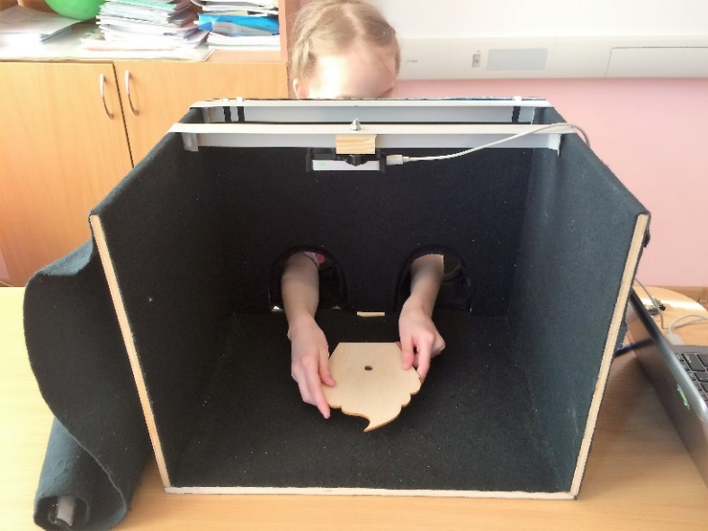
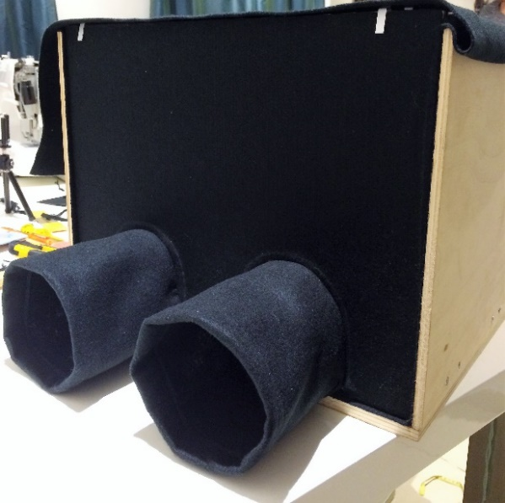
5. Для изучения гаптического восприятия использовалась экспериментальная камера, обеспечивающая свободное ощупывание объекта «в слепую» и исключающая возможность ребенку увидеть фигуру за счет облегающих рукавов из мягкой ткани (рисунок 1). В экспериментальную камеру помещался «Leap Motion» – устройство, оснащенное высокоточными сенсорами для осуществления записи движений рук (приложение Г). Программное обеспечение выстраивало упрощенный скелет рук и непрерывно записывало такие данные, как угол сгиба кисти, положение суставов и кончиков пальцев на поверхности фигуры. Для статистической обработки данных генерировалась тепловая карта движений рук по объекту гаптического восприятия. Выбранный метод представления данных наглядно демонстрирует области фигуры, к которым дольше прикасался ребенок.

Рисунок 1. Экспериментальная камера для изучения гаптического восприятия

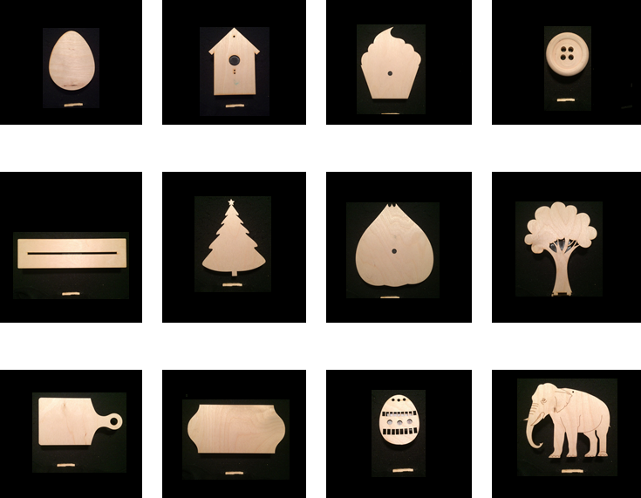
Стимульный материал для гаптического ощупывания представлял собой фигуры толщиной 0,8 см и площадью в среднем 10-13 см (рисунок 2). В набор стимульного материала вошли 12 фигур: яйцо, дом, пирожное, пуговица, прямоугольник с отверстием, луковица, дерево, новогодняя ель, разделочная доска, пасхальное яйцо, слон. Данные фигуры были известны детям как из кувейтской, так и из российской выборки, за исключение фигур «Луковица» и «Пано» являющиеся неопределенными. Рисование объектов проводилось детьми карандашом на карточках размером 85 мм на 85 мм.
Луковица
Дерево
Пуговица
Пирожное

Ель
Скворечник

Прямоугольнике
Яйцо

Слон
Пасхальное яйцо
Пано
Разделочная доска

Рисунок.2 Набор предъявленных фигур для гаптического и зрительного восприятия

  - 2.3 Процедура исследования
1) На первом занятии с ребенком проводились «Стандартные прогрессивные матрицы Равена» и нейропсихологические пробы на зрительный гнозис. Тестирование проводилось в индивидуальном порядке с отсутствием временных ограничений.
2) На втором занятии проводилось исследование гаптического восприятия детей. Эксперимент проходил в ситуации игры. Ребенок садился за стол и ему объяснялась инструкция: «Мы будем с тобой играть в игру: «Угадай, что у тебя в руках, и нарисуй». Ребенку поочередно предъявлялись стимулы для ощупывания. После изучения каждой фигуры он называл ее, затем вынимал руки и рисовал на карточке. В основу анализа наименований фигур положено описание этапов речевых обозначений предметов у детей (С.Н. Шабалин, А.А. Люблинская, Г.Л. Розенгарт-Пупко и др.), представленное в шкальных оценках (приложение). В основу анализа рисунков положено описание этапов рисования, которые последовательно проходят дети, овладевая предметным рисунком (Кершенштейнер, Гезелл, Выготский), представленное в шкальных оценках (приложение). Движения рук детей по каждой из фигур регистрировались через устройство Leap Motion.
3) На третьем занятии эти же фигуры предъявлялись зрительно для называния и рисования. А также проводились графические пробы для оценки уровня сформированности рисовальных умений.
  - 2.4 Математико-статистические методы обработки данных
Полученные данные были проанализированы с использованием стандартных методов математической статистики, включенных в статистические пакеты IBM SPSS Statistics Version 23. Для статистической обработки данных применялись:
- метод сравнения двух независимых выборок – непараметрический критерий U-Манна-Уитни,
- метод сравнения четырех выборок из одного распределения (непараметрический метод критерий Краскела-Уоллиса),
- метод корреляционного анализа (коэффициент r – Пирсона).
Выбор непараметрических критериев обусловлен незначительным отличием эмпирического распределения от нормального, а также небольшой численностью выборки исследования.

Глава 3. Особенности зрительного и гаптического восприятия у здоровых детей и у детей с расстройствами аутистического спектра
  - 3.1. Исследование зрительного гнозиса с использованием нейропсихологических методик
Результаты исследования указывают на то, что зрительный гнозис у здоровых детей находится в процессе становления. В большинстве случаев дети верно называли фигуры. Ошибки в основном были связаны с описыванием функции или месторасположения предметов, вместо их называния.
Из таблицы 2 видно, что дети с РАС в меньшем количестве случаев верно узнают объекты, по сравнению с их здоровыми сверстниками. Отмечались трудности выделения контура фигур из «шума», фрагментарность восприятия.
Таблица 2. Средний коэффициент успешности выполнения проб (в процентах)
 | Перечеркнутые фигуры | Наложенные фигуры | Недорисованные фигуры | Нелепые фигуры
Кувейт
Здоровые дети | 68,08 | 51,5 | 46,9 | 76,92
Дети с РАС | 56,94 | 44,9 | 23,00 | 45,00
Статистическая значимость различий | 0,1 | 0,4 | 0,02 | 0,01
Россия
Здоровые дети | 83,29 | 76,71 | 54,00 | 88,24
Дети с РАС | 78,43 | 71,00 | 32,14 | 71,43
Статистическая значимость различий | 0,4 | 0,4 | 0,02 | 0,4

Получены достоверные различия, указывающие на трудность узнавания незавершенных изображений у детей с РАС, наблюдалась фрагментарность восприятия.
Например, Данила, 6 лет 7 мес. с диагнозом «Детский аутизм». По методике «СПМ Равена» результаты соответствуют 50 перцентилю, что говорит о среднем интеллекте. По классификации Никольской и соавторов относится ко второй группе: наблюдаются множественные моторные и речевые стереотипии, повторяющиеся аутостимуляционные действия, сильная привязанность к своему тьютеру. В результатах нейропсихологических проб обращает на себя внимание множество ошибок в пробе «недостающие фигуры» (верно узнал 17% предметов), вследствие фрагментарности восприятия (Таблица 3).
Платон, 7 лет. Здоровый ребенок, учится в первом классе гимназии в Санкт- Петербурге.

Таблица 3. Пример ответов ребенка с РАС и здорового ребенка
Изображение | Данила  (ребенок с РАС) | Леон  (здоровый ребенок)
Булавка | Нож | Булавка
Ведро | Глаз | Коробка
Чайник | Птичка | Птица
Ключ | Стрелка | ключ
Весы | Корабль | Весы

В ответах детей с РАС также наблюдается стереотипность, что выражается в повторении названий различных предметов (Таблица 4).

Сайед, 15 лет, с диагнозом «Детский аутизм». По методике «СПМ Равена» результаты попадают в интервал меньше 5 перцентиля, что указывает на существенное снижение интеллекта. По классификации О.С. Никольской и соавторов относится к четвертой группе: отмечается робость, ранимость в контактах, чрезмерная застенчивость. Речь медлительная, неразборчивая. Зрительный контакт прерывистый. В ситуациях эмоционального дискомфорта (при входе в незнакомый кабинет) наблюдаются выраженные раскачивания всем телом. В пробах на зрительный гнозис верно давал ответы на 2/3 заданий, за исключением «Недостающих фигур», где верно опознал всего 17% изображений (Таблица 4).
Сара 15 лет. Здоровый подросток, учится в 10 классе в общеобразовательной школе в Кувейте.
Таблица 4. Пример ответов здорового подростка и подростка с РАС
Изображение | Сайед  (подросток с РАС) | Сара  (здоровый подросток)
Лампочка | Лампа | Лампочка
Ведро | Лампа | Книга
Ключ | Ложка | Ключ
Весы | Игрушка йо-йо | Весы
Ножницы | Ложка | Ножницы
Булавка | Игрушка | Булавка

В отдельных случаях дети с РАС называли объекты, которые контекстуально связаны с предъявленной фигурой: расчёска – «волосы», ведро – «вода», булавка – «больно укол». Такие ошибки наблюдались у детей с умственной отсталостью, по данным литературы, а также у детей в более раннем возрасте (Рубинштейн, Люблинская).
В кувейтской выборке детей с РАС наблюдается статистически достоверная разница в ответах на пробы «Нелепые фигуры». Дети либо не замечали «двойственность» изображений и называли лишь одно из них, либо произносили речевой штамп, связанный с одним из изображений (Таблица 5).
Шахин, 7 лет 10 мес., с диагнозом «Детский аутизм». По методике «СПМ Равена» результаты соответствуют 50 перцентилю, что указывает на средний уровень интеллекта. По классификации О.С. Никольской и соавторов относится ко второй группе: наблюдаются множество стереотипов в поведении, выраженный «феномен тождества», эхолаллии. В пробах на зрительный гнозис отмечается возможность выделения целостной фигуры из фона, однако в пробе «Недостающих фигур», где верно опознал всего 8% изображений (Таблица 5).
Закария, 7 лет, здоровые ребенок, посещающий первый класс массовой школы.
Таблица 5. Пример ответов здорового ребенка и ребенка с РАС
 | Шахин | Закария
Рыба и самолет | «Самолет» | «Самолет или рыба или вместе»
Зонт с лампочкой | «Зонт» | «Зонт с лампочкой»
Ложка проходящая сквозь тарелку | «Кушай ложкой» | «Суп и ложка, она его протыкает»
Улитка черепаха | «Морская черепаха» | «Улитка черепаха»

Исследование зрительного гнозиса детей с различной степень аффективной дезадаптации не выявило статистически значимых различий у детей трех групп, выделенных в соответствии с классификацией О.С. Никольской (таблица 6).
Таблица 6. Процент верных ответов детей с РАС различных групп по классификации О.С. Никольской
 | Перечеркнутые фигуры | Наложенные фигуры | Недорисованные фигуры | Нелепые фигуры
Вторая группа (n=7) | 54,8 | 54 | 13 | 31,4
Третья группа  (n=6) | 60 | 31,5 | 31,6 | 33,3
Четвертая группа  (n=5) | 71 | 53,2 | 31,2 | 80
Cтатистическая значимость различий | 0,24 | 0,12 | 0,76 | 0,39

Данные результаты свидетельствуют о наличии нарушений зрительного восприятия во всех подгруппах детей с расстройствами аутистического спектра.
  - 3.2 Исследование особенностей обобщений на перцептивном уровне
Результаты оценки способности к обобщениям на перцептивном уровне (таблица 7) не выявил значимых различий между группами детей с РАС и здоровых сверстников. Дети с РАС показали противоречивые результаты, варьирующиеся от низкой нормы и до уровня одаренности, однако в среднем они выполняли задания хуже, чем дети контрольной выборки.
Таблица 7. Средние баллы по результатам методики «Стандартные прогрессивные матрицы Равена»
 | Средний балл
Кувейт
Здоровые дети | 4,71
Дети с РАС | 3,61
Статистическая значимость различий | 0,98
Россия
Здоровые дети | 5,06
Дети с РАС | 3,29
Статистическая значимость различий | 0,09

Анализ результатов методики «Стандартные прогрессивные матрицы Равена» показал на наличие статистически значимых различий в степени развития способности к обобщению на перцептивном уровне зависимости от степени тяжести аффективной дезадаптации. Наиболее высокие результаты наблюдались у детей третьей группы, дети второй и четвертой группы показали приблизительно одинаковые результаты (таблица 8).
Таблица 8. Степень развития перцептивных обобщений в зависимости от группы по классификации О.С. Никольской
Вторая группа (n=7) | 2,7
Третья группа  (n=6) | 6,2
Четвертая группа  (n=5) | 2,5
Статистическая значимость различий | 0,5

  - 3.3 Сравнительное исследование зрительного и гаптического восприятия здоровых детей и детей с РАС

  - 3.3.1. Анализ словесных наименований фигур.
Данные таблицы указывают на то, что дети с РАС дают меньше правильных ответов по сравнению с их здоровыми сверстниками при обследовании фигур как в гаптической, так и в зрительной модальности (таблица 9). Качество наименований, данных детьми с РАС после гаптического восприятия фигур статистически значимо было ниже, чем после их зрительного восприятия, что не наблюдается у здоровых сверстников.
Таблица 9. Результаты анализа словесных наименований фигур при восприятии их в гаптической и зрительной модальности (в баллах).
 | Гаптическое восприятие | Зрительное восприятие
Кувейт
Здоровые дети | 1,9 | 2,6
Дети с РАС | 1,24 | 2,25
Статистическая значимость различий | 0,002 | 0,003
Россия
Здоровые дети | 2,21 | 2,70
Дети с РАС | 1,99 | 2,65
Статистическая значимость различий | 0,05 | 0,95

При качественном и количественном анализе данных эксперимента на материале словесных наименований объектов обнаруживаются различия в характере ошибок, совершаемых здоровыми детьми и детьми с РАС.
Здоровые дети отождествляли фигуры со знакомыми им предметами в быту, с геометрическими фигурами, либо называли действие, которые с данными предметами можно осуществить. В ответах детей с РАС, в первую очередь, отмечается ориентация на геометрическую форму предметов. В связи с этим произвелся подсчет среднего количества ответов, содержащих геометрическую форму, детей с РАС и здоровых сверстников, представленный в таблице 10.

Таблица 10. Среднее количество наименований, указывающих на геометрическую форму предметов
 | Гаптическое восприятие | Зрительное восприятие
Кувейт
Здоровые дети | 1,46 | 0,5
Дети с РАС | 6,3 | 2,2
Статистическая значимость различий | 0,000 | 0,001
Россия
Здоровые дети | 0,94 | 0,24
Дети с РАС | 4,1 | 1
Статистическая значимость различий | 0,001 | 0,13

Нередко ответы детей с РАС в большей степени содержали обозначения геометрической формы (таблица 11).
Например, Маляк, 12 лет 3 мес. с диагнозом «Детский аутизм». Результаты по методике «СПМ Равена» соответствуют меньше 5 перцентилю, что говорит о существенном снижении интеллекта относительно возрастной нормы. Пробы на зрительный гнозис свидетельствуют о выраженных нарушениях зрительного восприятия (верно опознано 33% зашумленных фигур, 25% наложенных фигур и 0% недостающих и нелепых фигур). По классификации Никольской и соавторов относится ко второй группе: наблюдается множество стереотипов поведения, ярко выраженный «феномен тождества», в речи присутствуют эхолалии и штампы, избегание множества зрительных и слуховых стимулов, присутствуют частые повторяющиеся моторные аутостимуляции.

Мериам, 12 лет 10 мес. Здоровый подросток, учится в восьмом классе общеобразовательной школы в Кувейте.
Таблица 11. Пример ответов детей с ориентацией на геометрическую форму
 | Маляк  (девочка с РАС) | Мериам  (здоровый ребенок)
Яйцо | «Круг» | «Яйцо»
Дом | «Треугольник» | «Дом»
Пирожное | «Квадрат» | «Морожное»
Пуговица | «Круг» | «Пуговица»
Ель | «Ромб» | «Рождественская елка»
Доска | «Кровать» | «Чтобы резать»
Луковица | «Овал» | «Зуб»
Дерево | «Прямоугольник» | «Дерево»
Слон | «Круг» | «Слон»

В процессе анализа данных обнаруживаются различия в категории ошибок в зависимости от степени аффективной дезадапатации. Выделение геометрической формы фигур статистически значимо чаще наблюдается у детей второй группы по классификации О.С. Никольской и соавторов (таблица 12).
Таблица 12. Процент ответов содержащих геометрическую форму фигур
 | Гаптическое восприятие | Зрительное восприятие
Вторая группа  (n=7) | 72,2% | 22%
Третья группа  (n=6) | 39% | 11,8%
Четвертая группа  (n=5) | 16% | 8%

С увеличением степени аффективной дезадаптации увеличивается количество ошибок у детей с РАС, что наблюдается в увеличение геометрических форм, особенно у детей второй группы.
В ответах детей с РАС отмечались наименования объектов, связанные с их интересами, что не наблюдалось у здоровых сверстников. Они, как правило, являлись неадекватными фигуре, были связаны с ней единичным признаком (таблица 13). Наиболее ярко это наблюдалось у детей третьей группы.
Например, Юсеф, 6 лет 4 мес., с диагнозом «Детский аутизм». По «СПМ Равена» набрал 13 баллов, что говорит о развитии интеллектуальных способностей в рамках низкой нормы. Богатая развернутая речь. Поведение характеризуется неусидчивостью, активностью. Стереотипный интерес представлен темой бандитов, тюрьмы и супергероев (таблица 13), при этом себя ассоциирует с отрицательными персонажами, часто интересуется у взрослых тюремной тематикой.
Таблица 13. Пример ответов ребенка с РАС, связанных со стереотипным интересом
Фигура | Ответ
Пирожное | Летучая мышь
Дерево | Молот Тора
Пано | Машина Локки
Слон | Бэтмобиль

В названиях, которые давали дети с РАС, также наблюдалась ориентация на единичные признаки объектов. Данная категория ошибок включает в себя называние геометрической формы элементов фигуры, называние только деталей. Данная особенность характерна для детей второй и третьей группы. Рассмотрим ответы некоторых российских детей и кувейтских детей с РАС (таблица 14).

Таблица 14. Пример ответов с ориентацией на единичные детали фигур
 | Возраст | Группа | Фигура | Наименование
Богдан | 7 лет 1 мес. | 3 | Пуговица | «Круглые дырочки»
Леонтий | 15 лет 2 мес. | 2 | Разделочная доска | «Круг»
Никита | 14 лет 8 мес. | 2 | Пирожное | «Косилка»
Абдалла | 14 лет 7 мес. | 2 | Луковица | «3 штуки»
Хуссейн | 6 лет 2 мес. | 3 | Дерево | «Облако»
Халифа | 14 лет 7 мес. | 2 | Скворечник | «Треугольник»

Наименования объектов, данные детьми с РАС, отличались стереотипностью. Дети повторяли схожие названия для различных стимулов. Наиболее ярко это наблюдалось при обследовании фигур в гаптической модальности (таблица 15).
Например, Леонтий, 6 лет 7 мес., с диагнозом «Атипичный аутизм». Результат прохождения методики «СПМ Равена» попадают в 75 прецентиль, что свидетельствует об интеллектуальных возможностях выше среднего. Результаты проб на зрительный гнозис свидетельствуют о нарушениях зрительного восприятия. Мальчик не назвал верно ни одного объекта из набора «Недостающие фигуры». В наименованиях фигур в процессе гаптического восприятия часто встречается называние «круга» (таблица 15).
Леон,7 лет. Здоровый ребенок, учится в 1 классе общеобразовательной школы.
Таблица 15. Пример стереотипных ответов детей с РАС
Фигуры | Леонтий  (ребенок с РАС) | Леон  (здоровый ребенок)
Разделочная доска | «Круг» | «Зеркальце»
Луковица | «Кружок и остренькие палочки» | «Лапа»
Дерево | «Елка с кружочками» | «Дерево»
Пано | «Шестиугольник, а не круг» | «Банка»
Пасхальное яйцо | «Круглый сыр» | «Лицо покемона»

Данная особенность наблюдалась у здоровых детей в крайне редких случаях. В связи с чем произвелся подсчет количества повторяющихся ответов у детей с РАС и у здоровых сверстников (таблица 16).

Таблица 16. Среднее количество стереотипных ответов
 | Гаптическое восприятие | Зрительное восприятие
Кувейт
Здоровые дети | 1,3 | 0,8
Дети с РАС | 3,5 | 1,2
Статистическая значимость различий | 0,003 | 0,46
Россия
Здоровые дети | 0,12 | 0,2
Дети с РАС | 1,7 | 0,4
Статистическая значимость различий | 0,009 | 0,46

Таким образом, наблюдаются статистически значимые различия между группами здоровых детей и детей с РАС при обследовании фигур в гаптической модальности по показателю повторяющихся ответов.
Особый интерес представляет рассмотрение данного показателя внутри группы детей с РАС. Анализ распределения показателя стереотипности ответов в процессе гаптического восприятия показал, что повторяющиеся ответы статистически значимо чаще встречаются у детей второй и четвертой группы по классификации О.С. Никольской и соавторов. Фиксировалось количество двух и более повторений наименований фигур у одного ребенка (таблица 17).

Таблица 17. Среднее количество повторений у детей каждой группы
 | Гаптическое восприятие | Зрительное восприятие
Вторая группа (n=7) | 5 | 1,43
Третья группа  (n=6) | 2 | 0,75
Четвертая группа  (n=5) | 3 | 0,25
Статистическая значимость различий | 0,02 | 0,7

Таким образом, обнаруживается, что наибольшее количество повторений в ответах присутствует у детей второй группы, что подтверждается методами математической статистики.
  - 3.3.2 Анализ графических изображений фигур при восприятии их в гаптической и зрительной модальности
Из данных таблицы 18 видно, что в группах больных детей наблюдается значительные расхождения в оценках за изображение фигур с их здоровыми сверстниками.

Таблица 18. Оценка качества рисунков детей и графических умений
 | Гаптическое восприятие | Зрительное восприятие | Уровень графических навыков
Кувейт
Здоровые дети | 2,4 | 2,9 | 3,85
Дети с РАС | 1,19 | 2,26 | 2,83
Стат. значимость различий | 0,00 | 0,15 | 0,004
Россия
Здоровые дети | 2,46 | 3,10 | 3,53
Дети с РАС | 1,73 | 2,48 | 2,86
Стат. значимость различий | 0,009 | 0,06 | 0,09

Результаты анализа рисунков фигур после восприятия их в гаптической модальности показали, что здоровые дети верно выделяют основную форму предметов, а также наличие деталей, что наблюдается в 84% рисунков детей российской выборки и в 67% в рисунках детей из Кувейта (таблица 18). В большинстве случаев ошибки допускались при изображении формы, размера и расположения деталей относительно общей формы и величины фигуры, что влекло за собой неточности отражения контура.
Результаты исследования зрительного восприятия показали, что ученики более точно передают особенности формы и величины предметов. Успешность передачи контура фигур наблюдалась в 96 % рисунках испытуемых из России и в 86 % рисунков детей кувейтской выборки (таблица 18). Изображение деталей также оказалось улучшенным, однако наблюдаются неточности при отражении их размера расположения относительно основной формы.
Анализ рисунков детей с РАС из России и Кувейта показал, что изображение фигур после восприятия их в гаптической модальности было в большинстве случаев неадекватным (таблица 19).
В рисунках детей с РАС наблюдается ориентация на детали предъявляемых объектов. Это выражается в изображении геометрической формы одного из элементов фигуры (треугольная крыша скворечника см. приложение В), фрагмент контура фигуры (рисунок 3).
Рисунок 3. Изображение фигуры «Луковица» детьми с РАС из Кувейта после ее гаптического обследования

Заметная часть рисунков является абсолютно неадекватной предъявленной модели. В эту категорию часто попадают рисунки, на которых изображены объекты, стереотипно повторяющиеся у ребенка от стимула к стимулу (приложение В) и не имеющие ничего общего с предъявленной фигурой; замкнутый контур, который не отражает форму предмета или его деталей (изображение круга при восприятии фигуры «Елка»); изображение предметов, отдаленно связанных с темой интересов ребенка (приложение В).

Таблица 19. Процентное соотношение характеристик рисунков детей с РАС
 | Гаптическое восприятие |  | Зрительное восприятие
 | Кувейт | Россия | Кувейт | Россия
Рисунки с выделением основной формы | 34 | 54 | 64 | 86
Рисунки деталей фигуры | 37 | 22 | 29 | 13
Рисунки неадекватные предъявленным фигурам | 28 | 24 | 7 | 2

При восприятии фигур в зрительной модальности качество изображений заметно повышается, что наблюдается по росту количества рисунков с верным выделением общей формы фигуры. Заметно сократилось число неадекватных изображений. Однако, как и в случае гаптического изучения фигур, наблюдаются рисунки, содержащие изображение единичных элементов фигур, в особенности у группы детей с РАС из Кувейта (таблица 19).
Как и в наименованиях, у детей с РАС в рисунках наблюдается раскрытие аффективных признаков объектов. Наиболее ярко это наблюдается в изображении абстрактных фигур «Луковица» и «Пано». В рисунках наблюдалось выделение острых пиков фигуры, увеличение их размеров или количества (приложение В). Данный феномен наблюдается как у детей с РАС из России, так и из Кувейта и не наблюдается у их здоровых сверстников (приложение В). Часто в рисунки дети добавляют детали, которые фигура не содержит, но дополняют возникший образ, нередко, связанный с их интересами (приложение В).
  - 3.3.3. Исследование особенностей движений рук
Анализ движений рук выявил различия процессе гаптического изучения фигур между детьми с РАС и их здоровыми сверстниками. При детальном рассмотрении тепловых карт контрольной и экспериментальной групп обнаруживается различное расположение «горячих» зон на объекте, указывающие на участки, к которым был проявлен наибольший интерес.
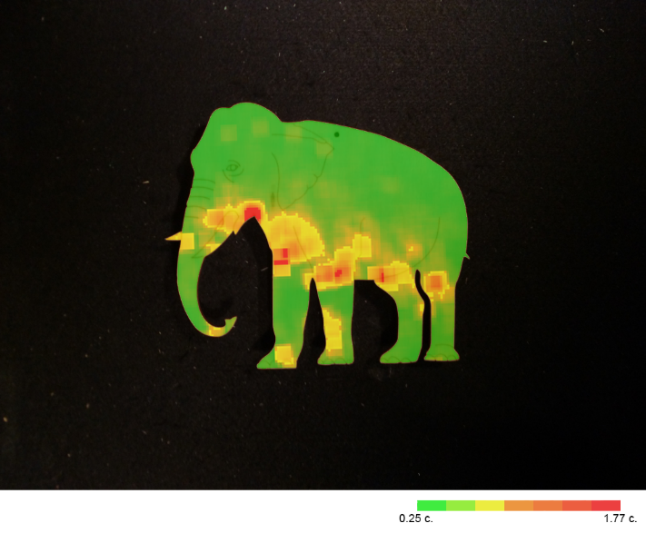
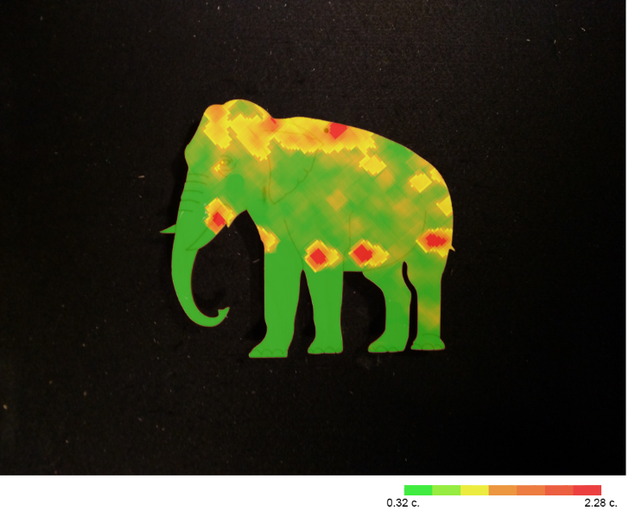
Анализ движений рук детей в процессе гаптического исследования фигур показал, что здоровые дети совершают множество активных движений по поверхности предмета. Движения направлены на прослеживание контура фигуры. Дополнительное внимание уделялось участкам с углами и изгибами, являющиеся наиболее информативными при опознании фигуры. При этом наблюдается у здоровых детей наблюдался меньший разброс между «холодными» и «горячими» точками на фигурах (рисунок 3 и 4).
Рисунок 4. Тепловая карта движений рук детей с РАС из России по фигуре «Слон»
Рисунок 3. Тепловая карта движений рук детей с РАС из Кувейта по фигуре «Слон»
Можно заключить, что здоровые дети, ориентируясь на поставленную цель опознания объекта, осуществляли исследование всей поверхности предмета, выделяли контур и возвращались к наиболее информативным или сложным участкам.
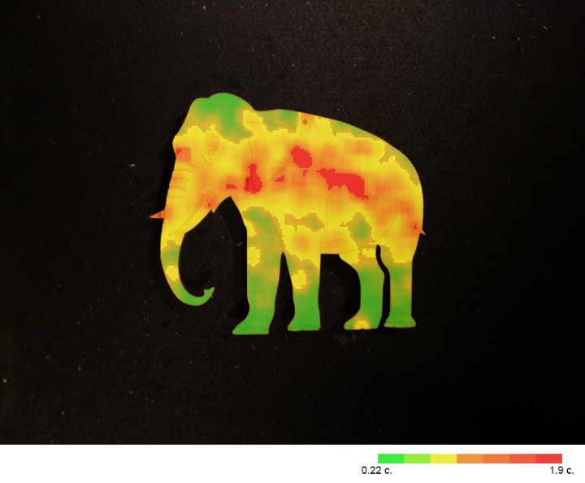
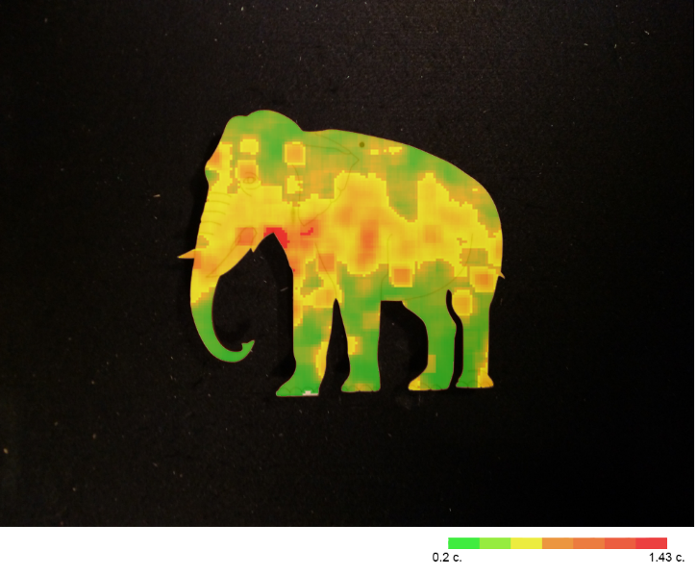
Дети с РАС демонстрируют иную стратегию при опознании объектов гаптического восприятия. Движений выделяющих контур предметов наблюдается крайне мало, в случаях некоторых фигур они полностью отсутствовали. У некоторых детей наблюдались стереотипные постукивания по фигуре или попытки ее раскачивания (рисунок 5 и 6). Максимальное время фиксации на контуре фигуры у детей с РАС из России колеблется от 0,05 секунды до 0,3 секунды, в то время, вызвавшие интерес у детей, обследуются на протяжении от 0,36 секунды до 2,65 секунд.
Рисунок 6. Тепловая карта движений рук здоровых детей из России по фигуре «Слон»
Рисунок 5. Тепловая карта движений рук здоровых детей из Кувейта по фигуре «Слон»

Как правило повышенное внимание детей с РАС привлекали единичные углы фигур, отверстия в фигуре, изгибы контура. На примере фигуры «Слон» отчетливо наблюдается фиксация в области ног, хвоста, и практически игнорирование остального участка фигуры. Схожие результаты наблюдаются и при обследовании остальных фигур из набора стимульного материала (приложение Г).
Обращает на себя внимание, отсутствие кросс-культурных различий при ощупывании фигур детьми из России и из Кувейта, тепловые карты здоровых детей крайне схожи, как и тепловые карты детей с РАС обеих стран (приложение Г).
  - 3.4 Обсуждение результатов

Полученные результаты экспериментально-психологического исследования особенностей зрительного и гаптического восприятия предметов показало наличие значимых различий в особенностях сенсорно-перцептивных функций здоровых детей и детей с РАС.
Изучение особенностей опознания и воспроизведения образов предметов свидетельствует о том, что у здоровых детей существенных трудностей в дифференцировке предметов по форме и величине не наблюдается. Изучение особенностей гаптического восприятия показал, что здоровые дети совершают активные действия при ощупывании объектов, прослеживают контур предметов и основных деталей, в результате чего успешно выделяют усвоенные пространственные признаки предметов в процессе их опознания и графического изображения. Результаты изучения зрительного и гаптического восприятия согласуются данными многочисленных предыдущих исследований (А.Г. Рузская, 1966; И.И. Мамайчук, 1978; А.В. Запорожец, Л.А. Венгер, В.П. Зинченко, 1986).
Результаты исследования гаптического и зрительного восприятия выявило у детей с РАС в отличие от их здоровых сверстников следующее.
В процессе гаптического восприятия у детей с РАС наблюдается повышенная фиксация на отдельных элементах предмета, что проявляется не только в словесных отчетах и рисунках детей, но и в особенностях движений рук по поверхности предъявленных предметов. Обнаружены трудности выделения контура гаптически воспринимаемой фигуры, фрагментарность гаптических образов восприятия, что отражается в словесных отчетах и рисунках детей.
Эффективность зрительного восприятия оказалась выше гаптического у детей с РАС, но ниже чем у здоровых детей. Анализ движений рук показывает, что дети с РАС, в отличие от здоровых сверстников, фокусируются на отдельных деталях фигуры, а не на фигуре в целом, что указывает на трудности перцептивного обобщения в процессе гаптического восприятия. Анализ динамики перцептивной деятельность показал, что дети с РАС совершают меньше активных действий при исследовании предметов, уделяют незначительное, внимание исследованию всей фигуры, однако фокусируются на отдельных ее деталях.
Таким образом, специфика гаптического восприятия у детей с РАС, в отличие от нормативно развивающихся сверстников, проявляется в «застревании» на аффективно-значимых элементах фигуры, что проявляется в движениях рук детей по воспринимаемой фигуре, а также в их рисунках. Можно предположить, что данная стратегия связана с фиксацией на элементах, эмоционально значимых для детей, таких как углы, изгибы и отверстия, в виду их оказания определенной тактильной стимуляции. В рисунках детей отмечается выделение таких единичных примет фигур, как углы, изгибы и отверстия. Даже в случае верного называния фигуры, в рисунке подчеркивались вышеуказанные ее параметры, нередко противоречащие данному ей наименованию. В некоторых случаях отдельная примета фигуры отмечалась в названии, данном фигуре.
При этом не наблюдалось выраженных нарушений восприятия целостности фигуры, ввиду наличия наименований и рисунков отражающий данный параметр. Таким образом, не находят своего подтверждения теории о нарушении у детей с РАС способности к целостному восприятию предметов.
Наиболее вероятным объяснением является теория, описывающая наличие сенсорной доминантности и чрезмерной избирательности восприятия в процессе построения перцептивных образов, описанная Э. Мэшом и Д. Вольфом (2003).
Особый интерес представляет рассмотрение результатов экспериментально-психологического исследования у детей с различными ведущими патопсихологическими синдромами. Детям второй группы было свойственно большее количество стереотипий и фиксация на геометрической форме объекта, что согласуется с ранее обнаруженной связью степени дезадаптации ребенка и предпочтения им геометрической формы. У детей третье группы наблюдалось большее количество наименований и рисунков, связанных с их эмоционально насыщенным стереотипным интересом. В большинстве случаев данные образы имели мало общего с предъявленной фигурой, за исключением единичных элементов. Дети четвертой группы давали больше правильных ответов, а ошибки в назывании или изображении в меньшей степени отличались от ошибок детей контрольной группы. Наблюдалась более тесня связь между наименованием и рисунком.
Необходимо отметить, что степень тяжести аффективной дезадаптации не только влияет на уровень нарушений сенсорно-перцептивных функций, но и обнаруживает специфические особенности у каждой из групп, в зависимости от ведущего патопсихологического симптомокомплекса. Тем не менее, трудно делать выводы об особенностях восприятия каждой из групп, ввиду их малой численности.
Таким образом, можно заключить, что нарушения эмоциональной регуляции обнаруживают свое влияние и в перцептивной деятельности и необходимы дальнейшие исследования для выявления более точных различий и взаимосвязей особенностей сенсорно-перцептивных функций характером нарушений аффективной сферы.
Несмотря на то, что специальной задачи изучения кросс-культурных особенностей не ставилось, некоторые обнаруженные различия представляют интерес и могут объясняться разными причинами.
Во-первых, состав групп неравнозначен: дети различаются по возрасту, количеству испытуемых, в случае детей с РАС, они различались по степени выраженности аутистических симптомов, интеллектуальных, моторных, речевых и аффективных нарушений. Во-вторых, нельзя не учесть различия образовательных программ между российскими гимназиями и канадскими школами. В случае выборок детей с РАС, обнаруживаются значительные различия в качестве предоставляемой психодиагностики, психокоррекции, дефектологической программы и социально-психологической реабилитации. В-третьих, необходимо учитывать социокультурный фактор в процессе психического развития ребенка, который является малоизученным, у особенности у детей с РАС.
Наибольший интерес, однако, представляют результаты, обнаруживающие схожесть данных групп. Стабильным критерием, отличающими детей с РАС от здоровых детей, оказалось наличие в ответах ориентации на геометрическую форму и количество наблюдаемых повторений в наименованиях, что может являться дополнительным указанием к значимости данных критериев.
В движениях пальцев рук детей в процессе гаптического изучения фигур также являются весьма схожими между группами здоровых детей и детей с РАС вне зависимости от страны, что наглядно демонстрируют тепловые карты фигур.
Что касается более детального анализа графических изображений фигур, то отмечается необходимость более тщательной разработки концепции фигур-стимулов и соответствующей системы оценки, ориентированную на обнаружение особенностей сенсорно-перцептивных функций именно у детей с РАС. Для более точного выявления аффективно значимых сигналов (особенно для третьей группы по классификации Никольской) необходимо устанавливать значимые стереотипные интересы детей, что производилось в вышеизложенных исследованиях коллег. Важным моментом является расширение объема выборки, с включением возрастных подгрупп для оценки возрастной динамики становления сенсорно-перцептивных процессов.

Выводы

- Анализ результатов сравнительного исследования образов гаптического и зрительного восприятия у здоровых детей у и детей с РАС показал, что в обеих группах наблюдается более высокая эффективность восприятия в зрительной модальности чем в гаптической. При этом в группах детей с РАС эффективность восприятия предметов в гаптической модальности значительно ниже, чем в зрительной.
- Использование нейропсихологических проб для исследования зрительного восприятия у детей с РАС и у здоровых сверстников показало достоверно низкий уровень его развития у детей с расстройствами аутистического спектра.
- Анализ перцептивных действий детей с РАС и использованием предложенной нами методики регистрации движений рук, учитывающей время фиксации кончиков пальцев на различных участках фигуры с последующим построением тепловых карт, показал, что гаптическое восприятие у детей с РАС в отличии от типично развивающихся сверстников проявляется: в «застревании» на аффективно значимых элементах фигуры; в выделении единичной приметы фигуры, как правило углов, изгибов и отверстий; в словесном обозначении этих элементов несмотря на правильное называние фигуры в зрительной модальности.
- Тяжесть аффективной дезадаптации оказывает негативное влияние на сенсорно-перцептивную деятельности детей с РАС, что отображается в неадекватном изображении фигур их назывании, недоразвитии перцептивных действий, особенно в гаптической модальности.
- Используемый нами метод регистрации движений пальцев рук позволяет оценить специфику и динамику образов гаптического восприятия у детей.
- Полученные данные особенностей восприятия у детей с РАС позволяют разработать дифференцированные способы психологической коррекции сенсорно-перцептивной деятельности детей с РАС.

Заключение
Полученные данные отражают наличие нарушений сенсорно-перцептивных функций у детей с расстройствами аутистического спектра, что позволяет проследить влияние аффективных нарушений на формирование образов восприятия у детей данной группы. Можно предположить, что фиксация на аффективно-значимых признаках объектов восприятия, ведущая к усиленному вниманию к деталям и трудностям интеграции элементов в целое в совокупности с недоразвитием исследовательской предметной активностью ведет к специфическим нарушениям, наблюдаемым при расстройствах аутистического спектра.
Используемый подход позволяет не только уровень, но и специфику восприятия детей с расстройствами аутистического спектра в зависимости от ведущего патопсихологического синдрома. Дальнейшее исследование необходимо продолжить с расширением выборки, а именно с увеличением объема групп в соответствии с классификацией О.С. Никольской и соавторов.
Продолжение исследований в данном направлении, на наш взгляд, является перспективным в следующих направлениях: для объективной оценки уровня и специфики развития восприятия у детей с расстройствами аутистического спектра, определения роли аффективных компонентов в его формировании и разработки методов дифференциально-диагностических методик и соответствующих методов психологической коррекции.

Список использованных источников
- Айрес Э.Дж. Ребенок и сенсорная интеграция. Понимание скрытых проблем развития. Пер. с англ. М.: Теревинф, 2013.
- Ананьев Б.Г. Психология чувственного познания. М., Изд-во АПН РСФСР, 1960.
- Ананьев Б.Г., Веккер Л.М., Ломов Б.Ф., Ярмоленко А.В. Осязание в процессах познания и труда. Изд-во АПН РСФСР, 1959.
- Башина В. М. Аутизм в детстве. М.: Медицина, 1999.
- Богуславская З.М. Особенности ориентировочно-исследовательской деятельности в процессе зрительного восприятия формы у детей. «Доклады АПН РСФСР», 1961, №3, с. 53-57.
- Веккер Л.М., Лапе Ю.П. К проблеме настроения осязательного образа. «Вопросы психологии», № 5, 1961, с. 37-48.
- Венгер Л.А. Восприятие и обучение. Изд-во «Просвещение», М., 1969.
- Выготский Л.С. «Собрание сочинений в 6 томах», М., 1982.
- Гиневская Т.О. Развитие движений руки при осязании у детей дошкольного возраста. «Известия АПН РСФСР», вып. 13, 1948, с. 197-215.
- Запорожец А.В. Избранные психологические труды. М., «Педагогика», 1986.
- Запорожец, А.; Венгер, Л.; Зинченко, В. Восприятие и действие. – М.: Просвещение, 1967 г.
- Зинченко В.П., Рузская А.Г. Взаимоотношения осязания и зрения у детей дошкольного возраста. Сб. «Развитие восприятия в раннем и дошкольном детстве», М., 1966, с. 277-300.
- Каган В.Е. Аутизм у детей. Л.: Медицина, 1981.
- Ковалев В. В. Семиотика и диагностика психических заболеваний у детей и подростков. М.: Медицина, 1985.
- Лебединская К. С. Клинико-психологический подход к проблеме раннего детского аутизма в СССР. М., 1979.
- Лебединская К.С., Никольская О. С. Диагностика раннего детского аутизма. М.: Просвещение, 1991.
- Лебединская К.С., Никольская О.С., Баенская Е.Р. Дети с нарушениями общения: Ранний детский аутизм. М.: Просвещение, 1989.
- Лебединский В. В., Никольская О. С, Баенская Е. Р., Либлинг М. М. Эмоциональные нарушения в детском возрасте и их коррекция. М.,1990.
- Лебединский В.В. Нарушение психического развития у детей. М, 1985.
- Левашов О.В. Функциональная асимметрия магно- и парвоцеллюлярной систем (М и П) (физической и тонической) при локальных поражениях мозга и при дислексии: нейробиологический подход) // Научно-издательский центр медико-биологического профиля «Асимметрия». 2009. № 2. С. 73-98.
- Мамайчук И.И. Помощь психолога детям с аутизмом. — СПб.: Речь, 2007.
- Мамайчук, И.И. Гаптическое и зрительное восприятие у детей при нарушениях интеллекта и моторики: Дис. канд. псих, наук Текст. / И.И. Мамайчук. - М., 1978.
- Международная классификация болезней (МКБ-10): Классификация психических и поведенческих расстройств. СПб.: АДИС, 1994.
- Монтессори М. Метод научной педагогики, применяемый к детскому воспитанию в домах ребенка (пер. с итальянского), изд. 4, М., «Задруга», 1920.
- Морозова Т. И. Характеристика и основные принципы коррекции речевых нарушений при раннем детском аутизме //Дефектология.1990. С.59—66
- Мэш Э., Вольф Д. Детская патопсихология. СПб.; М.: Прайм-еврознак; Олма-Пресс, 2003
- Никольская О.С., Баенская Е.Р., Либлинг М. М. Аутичный ребенок: Пути помощи. М.: Теревинф, 1997.
- Пейпер В. Душа ребенка (пер. с немецкого). СПб., Изд-во «Рябченко», 1981.
- Пиаже Ж. Избранные психологические труды. Изд-во «Просвещение», 1969.
- Прессман А.А. О роли предметного действия в формировании зрительного образа ребенка. В сб. «Проблемы психологии» по ред. Б.Г. Ананьева. Изд-во ЛГУ, 1948, с. 75-86.
- Рубинштейн С.Л. Основы общей психологии. СПб: Издательство «Питер», 2000.
- Рузская А.Г. «Развитие восприятия формы у детей дошкольного возраста. В сб. «Развитие восприятия в раннем и дошкольном детстве» под ред. А.В. Запорожца, М.И. Лисиной, 1966.
- Рузская А.Г. Развитие восприятия формы у детей дошкольного возраста. В сб. «Развитие восприятия в раннем и дошкольном возрасте» под ред. А.В. Запорожца, М.И. Лисиной, 1966.
- Селли Д. Педагогическая психология (пер. с английского). М., «Мир», 1916.
- Сеченов И.М. Избранные произведения. Т.1 Изд-во Академии наук СССР, 1952.
- Ульд Семета М.Б. Особенности сенсорно-перцептивных функций у детей с РАС на модели изучения особенностей зрительного и гаптического восприятия: Материалы международного научного форума «Ломоносов -2016» / Отв. Ред. И.А. Алешковский, А.В. Андриянов, Е.А. Антипов. — М.: МАКС Пресс, 2016.
- Фолькельт Г. Экспериментальная психология дошкольника (пер. с нем.)
- Шошина И.И., Шелепин Ю.Е., Вершинина Е.А., Новикова К.О. Функциональные особенности магноцеллюлярной и парвоцеллюлярной систем при шизофрении. Вестник Южно-Уральского государственного университета. Серия Психология. 2014. Т. 7. № 4. С. 77-88.
- Якобсон С.М. Соотношение зрения и осязания в восприятии формы детьми дошкольного возраста. «Вопросы психологии», 1957, №3, с. 81-87.
- Rinehart N., Moss S., Bradshaw., Tonge B. Atypical Interference of Local Detail on Global Processing in High-functioning Autism and Asperger's Disorder // Journal of Child Psychology and Psychiatry. 2000. 41, P. 769-778
- Plaisted K., Swettenham, J., Rees, Liz Children with Autism Show Local Precedence in a Divided Attention Task and Global Precedence in a Selective Attention Task // Journal of Child Psychology and Psychiatry. 1999. 40, P. 733-742
- American Psychiatric Association. Diagnostic and statistical manual of mental disorders 5th ed // Washington, DC: APA. 2013.
- Baron-Cohen S. Ashwin E. Ashwin C. Tavassoli T. Chakrabarti B. Talent in autism: hyper-systemizing, hyper-attention to detail and sensory hypersensitivity // Philosophical Transactions of the Royal Society. 2009. 364, 1377 – 1383.
- Baron-Cohen S. Autism and Asperger Syndrome (The Facts) // OUP Oxford. 2008. P. 176.
- Bemporad, J. R. (1979). Adult recollections of a formerly autistic child // Journal of Autism and Developmental Disorders. 1979. 9, 179-197.
- Bhat A.N., Landa R.J., Galloway J.C. Current perspectives on motor functioning in infants, children, and adults with autism spectrum disorders // Physical Therapy. 2011. 91(7), P. 1116–1129.
- Bogdashina, O. Sensory Perceptual Issues in Autism and Asperger Syndrome: Different Sensory Experiences – Different Perceptual Worlds // London & New York: Jessica Kingsley Publishers. 2003. P. 224.
- Boucher J, Lewis V. Unfamiliar face recognition in relatively able autistic children // Journal of Child Psychology and Psychiatry. 1992. 33, P. 843–859.
- Boucher, J. J. Memory for recent events in autistic children // Journal of Autism and Developmental Disorders. 1981. 11, P. 293-302.
- Butler P. D. & Javitt D. C. Early-stage visual processing deficits in schizophrenia // Current Opinion Psychiatry. 2005. 18, P. 151–157.
- Carpenter, M., Nagell, K., Tomasello, M., Butterworth, G., & Moore, C. (1998). Social cognition, joint attention, and communicative competence from 9 to 15 months of age// Monographs of the Society for Research in Child Development. 1998. 63, P. 143-174.
- Cascio, C. J., Foss-Feig, J. H., Heacock, J., Schauder, K. B., Loring, W. A., Rogers, B. P., et al. Affective neural response to restricted interests in autism spectrum disorders // Journal of Child Psychology and Psychiatry. 2014. 55, P. 162–171.
- Cascio, C. J., Moana-Filho, E. J., Guest, S., Nebel, M. B., Weisner, J., Baranek, G. T., & Essick, G. K. (2012). Perceptual and Neural Response to Affective Tactile Texture Stimulation in Adults with Autism Spectrum Disorders // Autism Research. 2012. 5, P. 231-244.
- Cesaroni, L. Exploring the experience of autism through first-hand accounts from high functioning individuals with autism // Unpublished master's thesis, University of Toronto. 1990.
- Charman, T., Pickles, A., Simonoff, E., Chandler, S., Loucas, T. and Baird, G. IQ in children with autism spectrum disorders: data from the Special Needs and Autism Project (SNAP) // Psychological Medicine. 2010. 41, P. 619-627.
- Crane L., Goddard L., Pring L. Sensory processing in adults with autism spectrum disorders // Autism. 2009. 13, P. 215–228.
- Dahlgren O. & Gillberg C. Symptoms in the first two years of life // European archives of psychiatry and neurological sciences. 1989. 238, P. 169-174.
- Damasio A. R., and R. G. Maurer. A neurological model for childhood autism // Archives of Neurology. 1978. 35, P. 777-86.
- Esposito, G., & Venuti, P. Analysis of toddlers’ gait after six months of independent walking to identify autism: a preliminary study // Perceptual and Motor Skills. 2008. 106, P. 259–269.
- Frith U. Studies in pattern detection in normal and autistic children: I. Immediate recall of auditory sequences // Journal of Abnormal Psychology. 1970a. 76, P. 413–420.
- Frith U. Studies in pattern detection in normal and autistic children: II. Reproduction and production of color sequences // Journal of Experimental Child Psychology.1970b.10, P. 120–135
- Frith U. Autism: Explaining the Enigma, 2nd edition // Blackwell, Oxford. 2003. P. 260.
- Golarai G., Grill-Spector K., Reiss AL. Autism and the development of face processing // Clinical Neroscience Research. 2006. 6, P. 145–160.
- Grandin T., & Scariano, M. Emergence: Labelled autistic // Novato, CA: Arena. 1986. P. 200.
- Grelotti D.J. et al. (2005) fMRI activation of the fusiform gyrus and amygdala to cartoon characters but not to faces in a boy with autism // Neuropsychologia. 2005. 43, P. 373–385
- Hermelin B., O'Connor N. Psychological experiments with autistic children // Oxford, England: Pergamon Psychological experiments with autistic children. 1970. P. 142.
- Hilton C.L., Zhang Y., White, M.R., Klohr C.L., Constantino J. Motor impairment in sibling pairs concordant and discordant for autism spectrum disorders. // Autism. 2012. 4, P. 430-441.
- Kanner L. Autistic disturbances of affective contact // Nervous Child. 1943. Vol. 2. P. 217.
- Kern J., Trivedi M., Garver C., Grannemann B., Andrews, A., & Salva J. (2006). The pattern of sensory processing abnormalities in autism // Autism. 2006.10, P. 480-494.
- Klin A., Sparrow, S.S., de Bildt A. et al. A Normed Study of Face Recognition in Autism and Related Disorders // Journal of Autism and Developmental Disorders. 1999. 29, P. 499-508.
- Klin A., Volkmar, F. R., Sparrow, S. S., Cicchetti, D. V., & Rourke, B. P. (1995). Validity and neuropsychological characterization of Asperger syndrome // Journal of Child Psychology and Psychiatry. 1995. 36, 1127–1140.
- Koldewyn K., Jiang YV, Weigelt S, Kanwisher N. Global/local processing in autism: Not a disability, but a disinclination // Journal of Autism and Developmental Disorders. 2013. 43(10), 2329–2340.
- Kurita H. Infantile autism with speech loss before the age of 30 months // Journal of the American Academy of Child Psychiatry. 1985. 24, 191–196.
- Leekam S., & Lopez, B. Do children with autism fail to process information in context // Journal of Child Psychology and Psychiatry. 2003. 44, 285–300.
- Leekam S.R., Nieto, C., Libby, S.J. et al. Describing the Sensory Abnormalities of Children and Adults with Autism // Journal of Autism and Developmental Disorders. 2007. 37, P. 894-910.
- Lejnin W., Okhotskaya A., Levashov O. A possible interhemispheric asymmetry of sustained and transient channels in vision // Perception. 1999. 28, P.74.
- Libertus K., Sheperd K. A., Ross S. W., Landa R. J. Limited fine motor and grasping skills in 6-month-old infants at high risk for // Autism. Child Development. 2014. 85, P. 2218–2231.
- Lincoln A., Allen,M. & Kilman, A. The assessmentand interpretation of intellectual abilities in people with autism In E. Schopler & G. Mesibov (eds.), Learning and cognition in autism // New York: Plenum Press.1995. P. 89–118.
- Lord C. & Paul, R. Language and communication in autism. In D. J. Cohen & F. R. Volkmar (Eds.), Handbook of autism and pervasive development disorders, 2nd edition // New York: John Wiley. 1997. P. 672.
- Mari M., Castiello U, Marks D, Marraffa C, Prior M. The reach-to-grasp movement in children with autism spectrum disorder // Philosophical Transactions of the Royal Society of London: B Biological Sciences. 2003. 358, P. 393-403.
- Mottron L. et al. Enhanced perceptual functioning in autism: an update, and eight principles of autistic perception // Journal of Autism and Developmental Disorders. 2006. 36, P. 27-43.
- O Neill V., Jones S. R. Sensory-Perceptual Abnormalities in Autism: A Case for More Research // Journal of Autism and Developmental Disorders. 1997. 27, 282-293.
- Ozonoff, S., Pennington, B. F., & Rogers, S. J. Executive function deficits in high-functioning autistic individuals: Relationship to theory of mind // Journal of Child Psychology and Psychiatry and Allied Disciplines. 1991. 32, P. 1081-1105.
- Ozonoff, S., Strayer, D. L., McMahon, W. M., & Filloux, F. Executive function abilities in autism and Tourette Syndrome: An information processing approach // Journal of Child Psychology and Psychiatry and Allied Disciplines. 1994. 35, P. 1015-1032.
- Rinehart N. J., Tonge B. J., Iansek R., McGinley J., Brereton A.V., Enticott P. G., et al. Gait function in newly diagnosed children with autism: Cerebellar and basal ganglia related motor disorder // Developmental Medicine & Child Neurology. 2006c. 48, P. 819–824.
- Rinehart N., Tonge B., Iansek R., McGinley J., Brereton A., Enticott P., et al. Gait function in newly diagnosed children with autism: cerebellar and basal ganglia related motor disorder. 2006c. Developmental Medicine and Child Neurology. 48, P. 819–824.
- Rutter M. Child schizophrenia reconsidered // Journal of Autism and Child Schizophrenia. 1972. 4, P.315
- Schultz R. T. Developmental deficits in social perception in autism: The role of the amygdala and fusiform face area // International Journal of Developmental Neuroscience. 2005. 23, P. 125–141.
- Shah, A., & Frith, U. (1983). An islet of ability in autistic children: a research note // Journal of Child Psychology and Psychiatry. 1983. 24, P. 613-620.
- Siegel, D.J., Minshew, N.J. & Goldstein, G. Wechsler IQ profiles in diagnosis of high-functioning autism // Journal of Autism and Developmental Disorders. 1996. 26, P. 389-406.
- Snowling, M., & Frith, U. Comprehension in "hyperlexic" readers // Journal of Experimental Child Psychology. 1986. 42, 392-415.
- Tager-Flusberg, H. Semantic processing in the free recall of autistic children: Further evidence for a cognitive deficit // British Journal of Developmental Psychology. 1991. 9, P. 417–430.
- Vandenbroucke M. W., Scholte H. S., van Engeland H., Lamme V. A., Kemner C. A neural substrate for atypical low-level visual processing in autism spectrum disorder // Brain. 2008. 131, P. 1013-1024.
- Vernazza-Martin, S., Martin, N., Vernazza, A., Lepellec-Muller, A., Rufo, M., Massion, J., et al. Goal directed locomotion and balance control in autistic children // Journal of Autism and Developmental Disorders. 2005. 35, P. 91–102.
- Vilensky, J. A., A. r. Damasio, et al. Gait disturbances in patients with autistic behavior: a preliminary study // Archives of Neurology. 1981. 38, P. 646-709

Приложение
Приложение А
Приложение Б
Описание шкальных оценок
Анализ детских рисунков
В основу анализа рисунков положены описанные З.М. Богуславской типы графического изображения формы предметов у здоровых дошкольников. Предложенные типы графического изображения форм предметов основаны на периодах развития детского рисунка. (А. Гезелл, 1926, Л.С. Выготский, 1967).

Оценка | Характер изображения
0 | Изображение отсутствует или проводятся линии и точки, не имеющие сходства с объектом
1 | Изображение единичной приметы фигуры (какая-то деталь контура) без воспроизведения ее свойств
2 | Воспроизведение контуров основной формы и деталей предмета, но без выделения некоторых существенных элементов
3 | Правильное воспроизведение строения формы предмета и его дополнительных деталей, но соотношения передаются неточно, нарушены пропорции
4 | Изображение учетом размера фигуры и правильного пропорционального соотношения деталей
5 | Правильная передача размера и объема фигуры. Изображение полностью соответствует объект

Анализ словесных обозначений фигур
В основу анализа словесных наименований фигур положено описание этапов речевых обозначений предметов у здоровых дошкольников (С.Н. Шабалин, 1940; А.А. Люблинская, 1954,1971).

Оценка | Уровень словесного обозначения фигуры
0 | Не называет фигуру, или дает неадекватное название ей
1 | Называет правильно отдельные компоненты фигуры
2 | Отождествляет фигуру со знакомыми в быту предметами (название по признаку сходства)

Анализ рисовальных умений
Оценка | Умение | Инструкция и методика исследования
0 | Не умеет правильно держать карандаш и проводить вертикальные и горизонтальные линии по опорным точкам | Возьми правильно карандаш и проведи такие линии. Показ психолога
1 | Умеет правильно держать карандаш и свободно проводить вертикальные и горизонтальные линии | Инструкция та же.
2 | Умеет регулировать движения по силе размаху и амплитуде | Возьми карандаш и проведи а) тонкую линию б) толстую в) начни рисовать и остановись по команде г) проведи быстро линию от точки до точки д) проведи линию медленно
3 | Умеет изменять направление движения по прямой к движению под уголм; переход движения по одной дуге к движению по другой | Проведи, не отрывая руки, вертикальную, а затем горизонтальную линию (показ психолога). Проведи, не отрывая руки, прямую линию, потом округлую (показ). Проведи несколько волнистых линий (показ).
4 | Умение подчинять движение руки соразмерно заданным отрезкам по длине | Ребенку показывают карточки, где нарисованы прямые и горизонтальные линии: 1 см,  2,5 см, 3,5 см. Нарисовать такие же.
5 | Подчиняет движение руки соразмерно изображению и его частей по величине | На карточках нарисованы: квадрат, круг, прямоугольник. Нарисуй такие же.

Приложение В
Примеры рисунков, содержащих ориентацию на единичные элементы у детей с РАС

Рисунки фигуры «Скворечник» детей с аутизмом из Кувейта после их гаптического обследования

Рисунки фигуры «Скворечник» здоровых детей из Кувейта после гаптического обследования

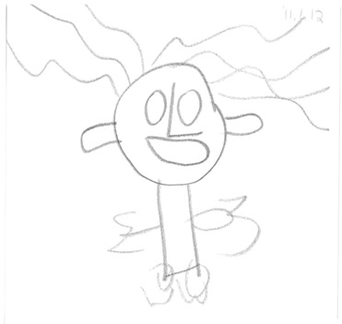
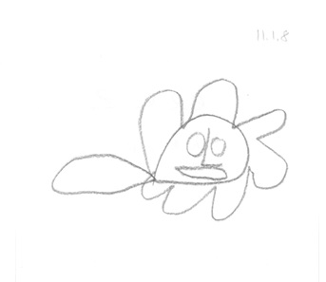
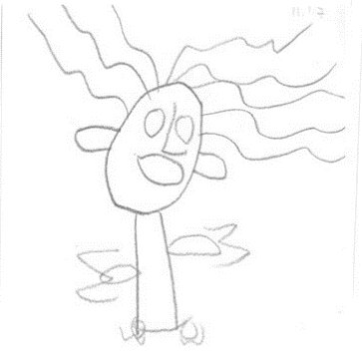
Пример стереотипно повторяющихся изображений в рисунках Халифы (Детский аутизм, 14 лет, Кувейт)
Фигура «Слон»
Фигура «Луковица»
Фигура «Разделочная доска»
Пример изображения стереотипной темы интересов в рисунках Богдана (Детский аутизм, 6 лет) после гаптического обследования фигур\
Фигура «Дерево»
Фигура «Пано»
Фигура «Пасхальное яйцо»

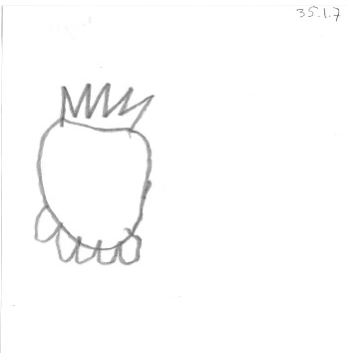
Пример выделения аффкетивно-значимых сигналов в рисунках детей с РАС на в изображениях фигуры «Луковица».

Рисунки здоровых детей фигуры «Луковица» после их гаптического обследования

Приложение Г
Тепловая карты движений пальцев рук детей с аутизмом по фигуре «Слон»
Дети с РАС из Кувейта

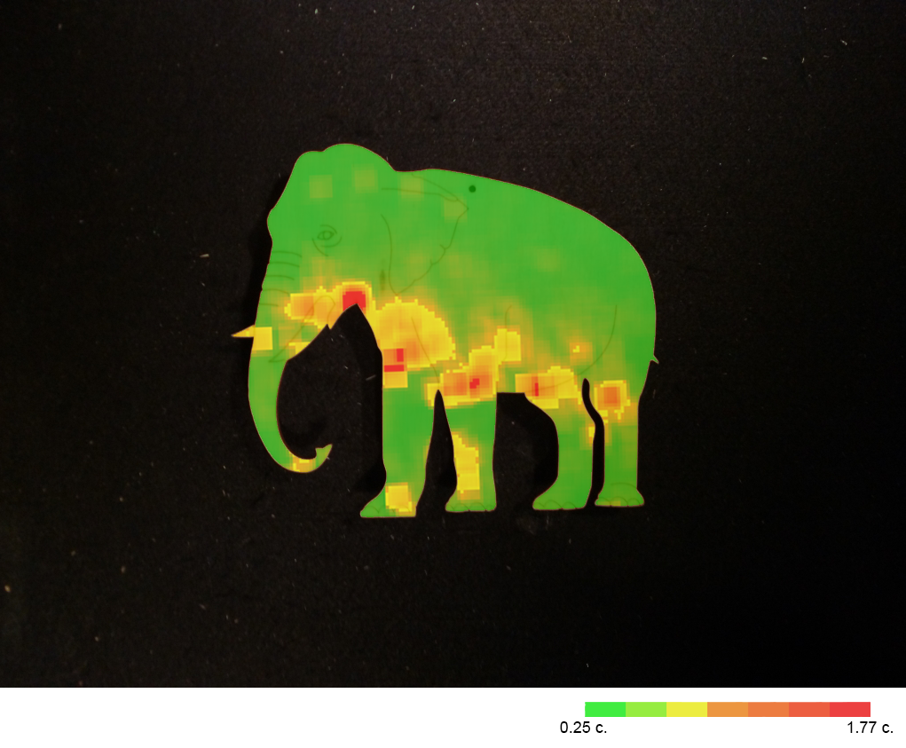
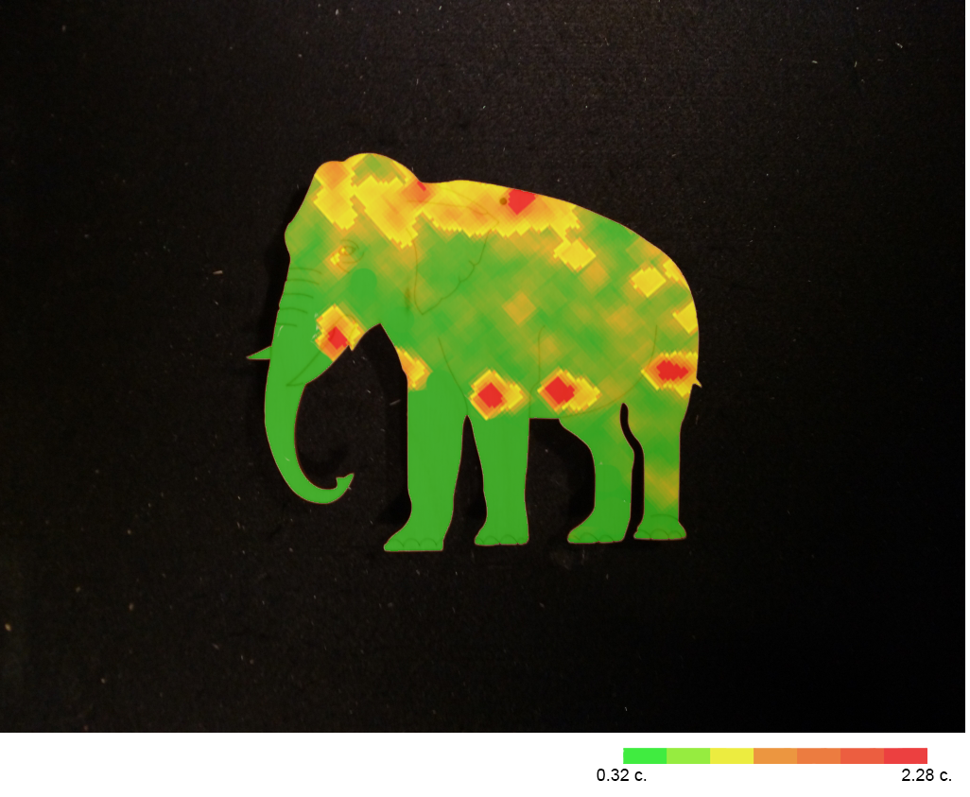
Тепловая карты движений пальцев рук детей с аутизмом по фигуре «Слон»
Дети с РАС из России
Здоровые дети из Кувейта
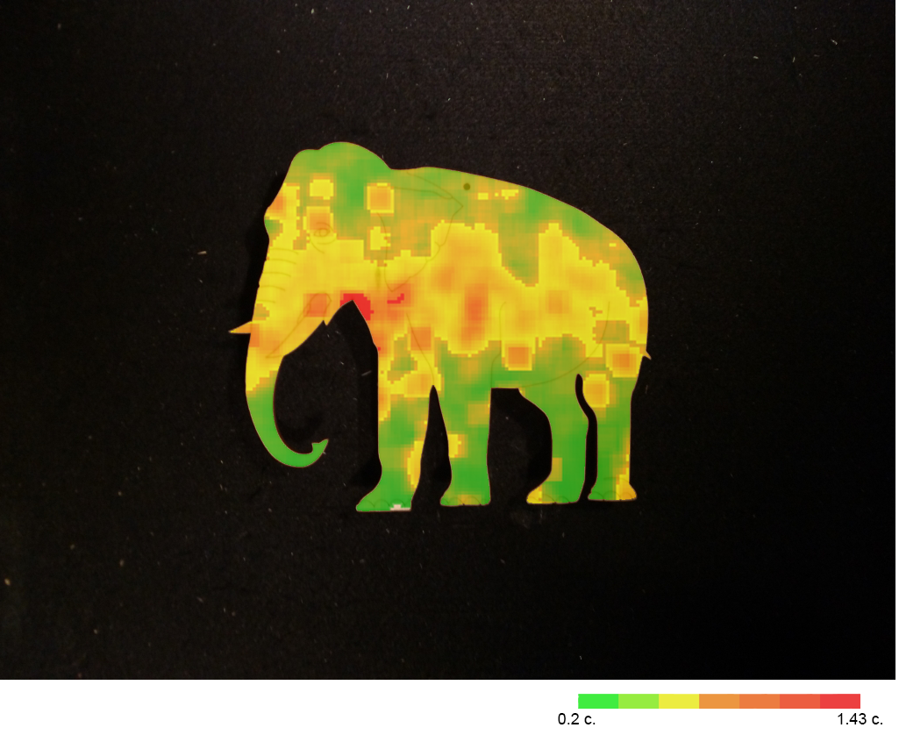
Здоровые дети из России
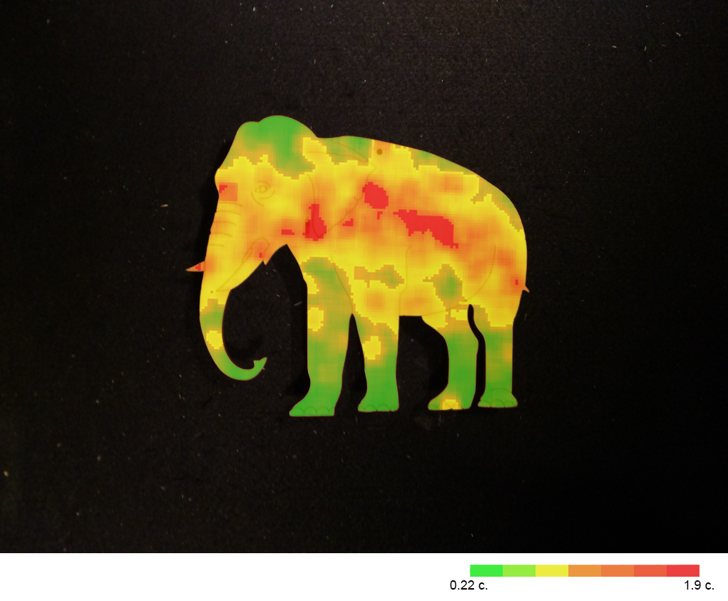

Тепловая карты движений пальцев рук детей по фигуре «Дерево»
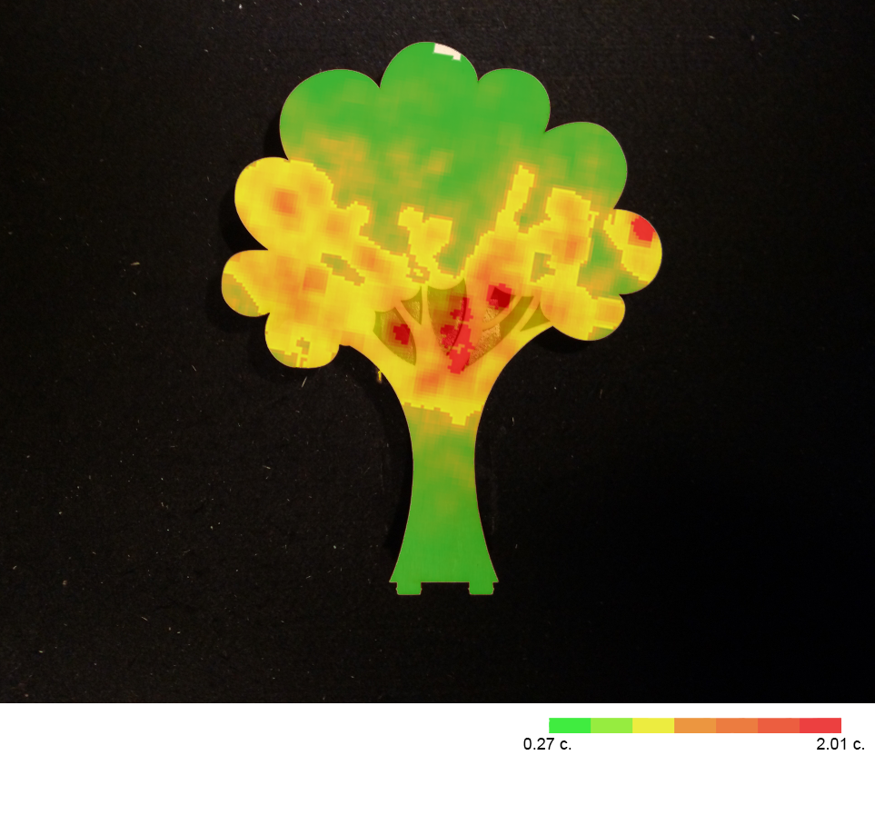
Дети с РАС из Кувейта
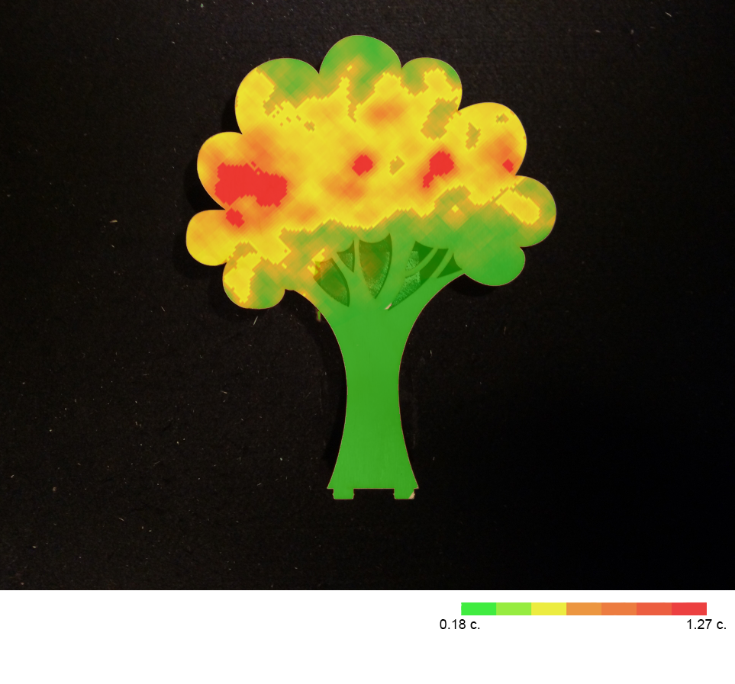
Здоровые дети из Кувейта
Тепловая карты движений пальцев рук детей по фигуре «Дерево»
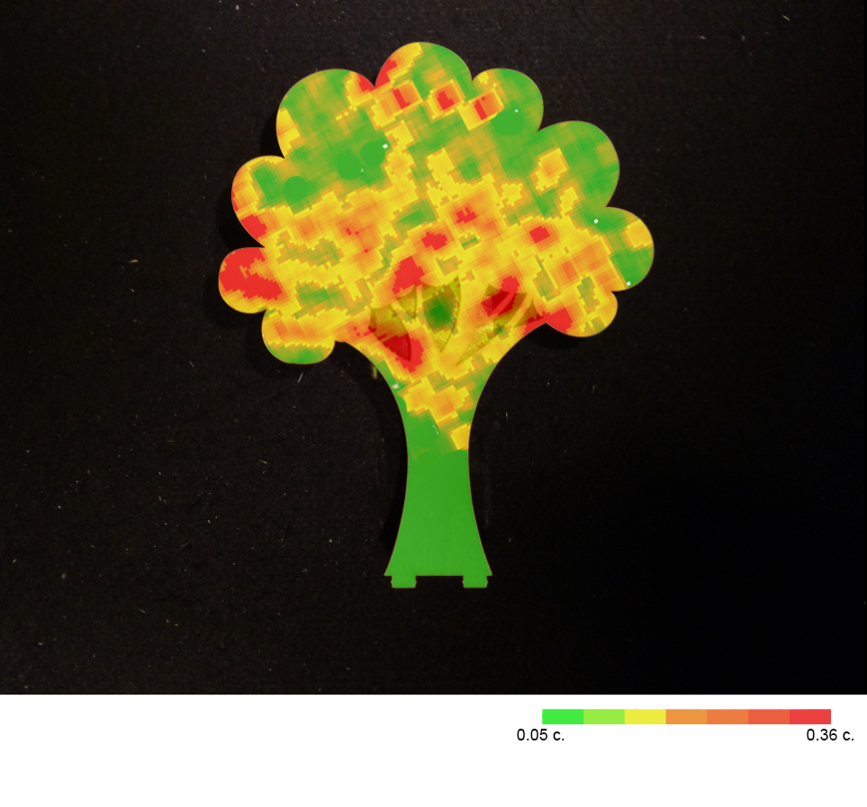
Дети с РАС из России
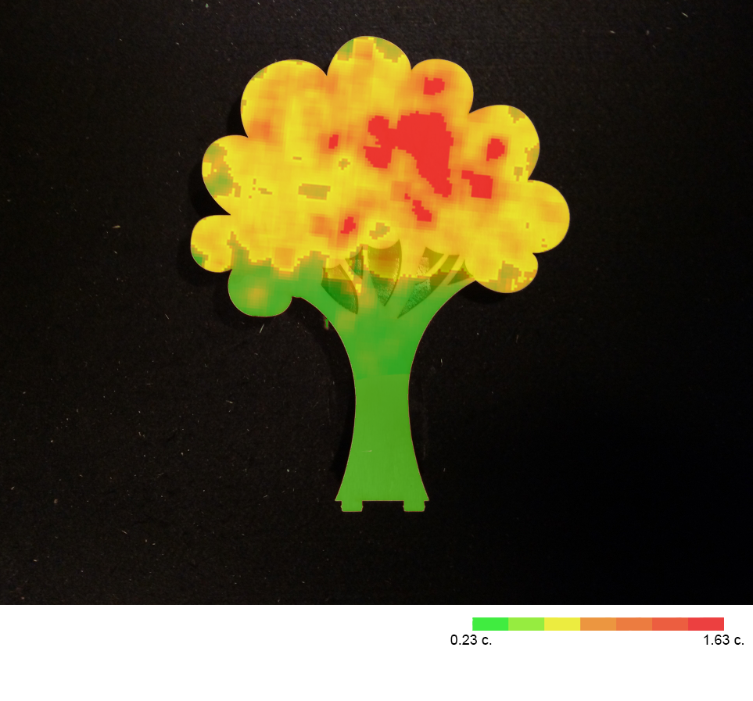
Здоровые дети из России
Тепловая карты движений пальцев рук детей по фигуре «Разделочная доска»
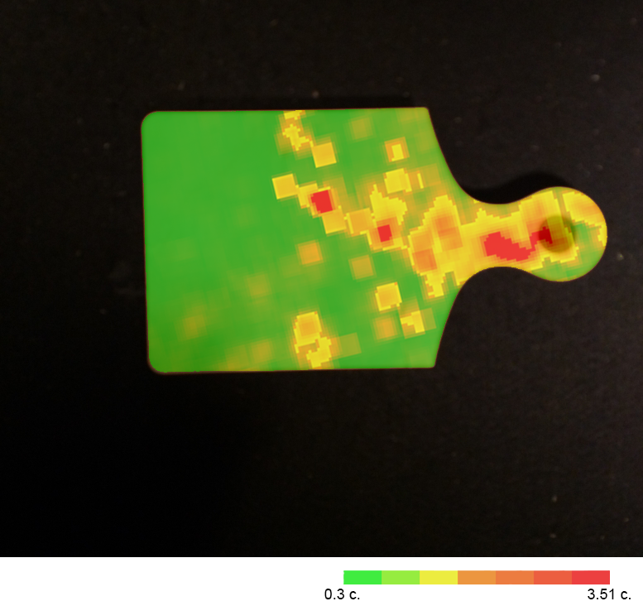
Дети с РАС из Кувейта
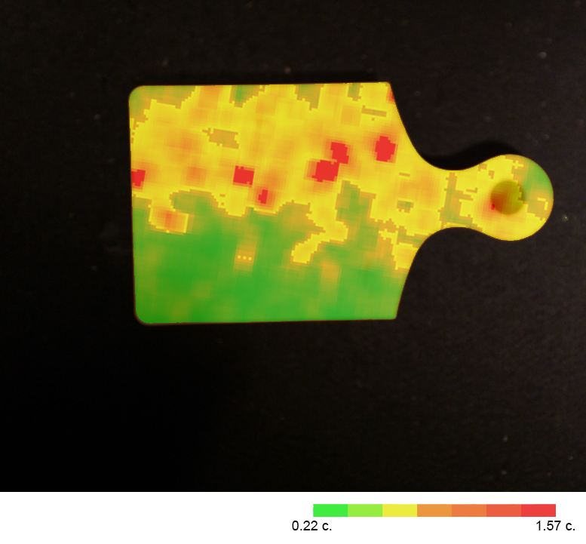
Здоровые дети из Кувейта
Тепловая карты движений пальцев рук детей по фигуре «Разделочная доска»
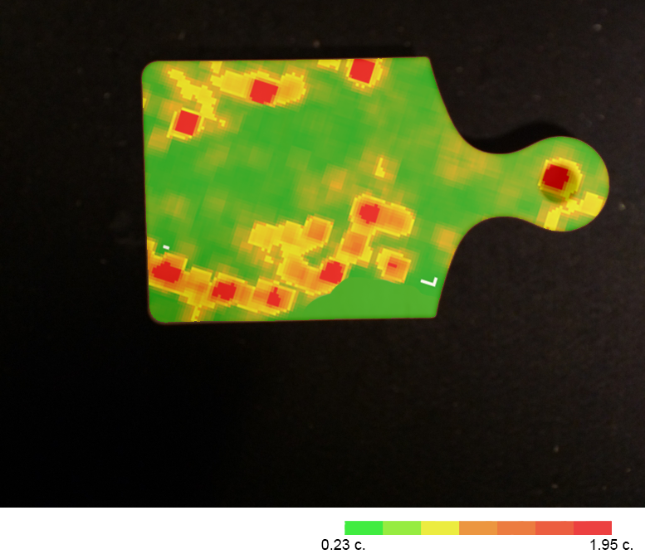
Дети с РАС из России
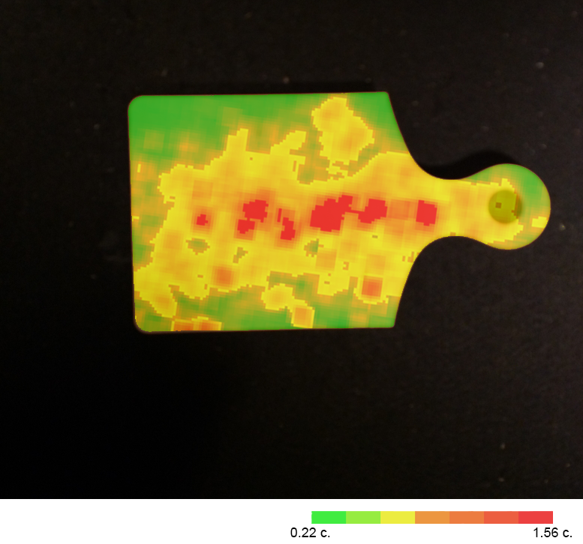
Здоровые дети из России
Тепловая карты движений пальцев рук детей по фигуре «Прямоугольник»
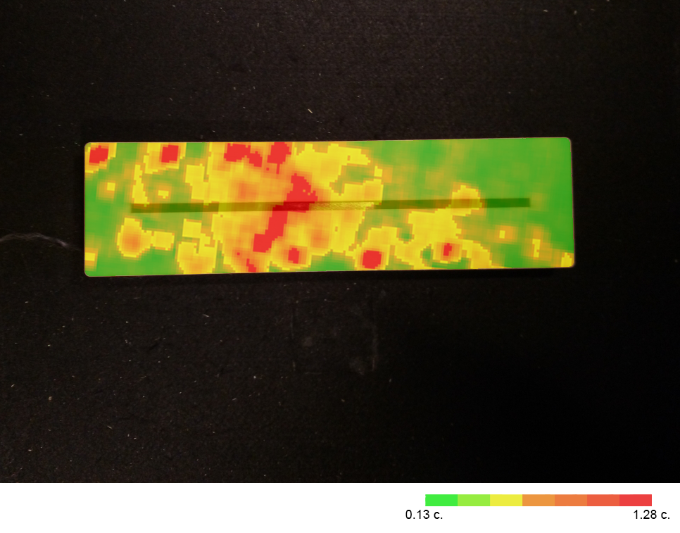
Дети с РАС из Кувейта
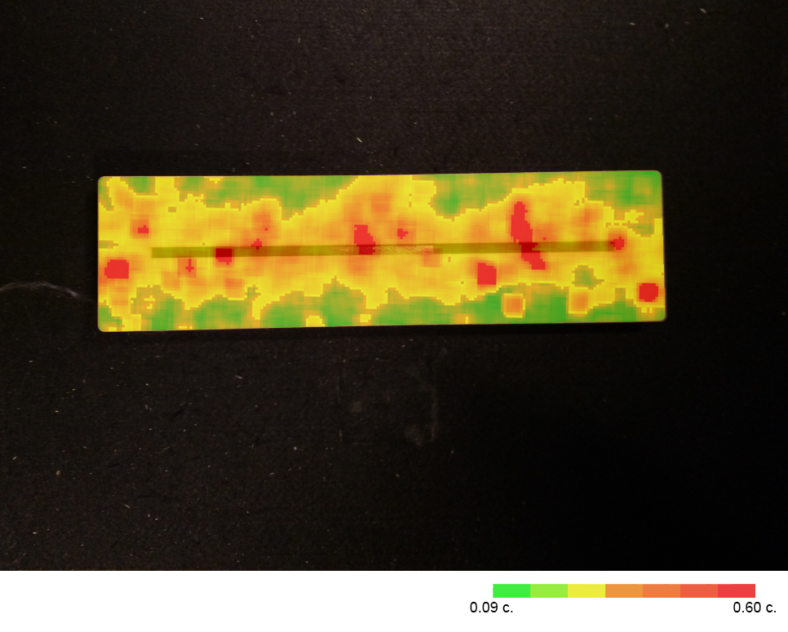
Здоровые дети из Кувейта

Тепловая карты движений пальцев рук детей по фигуре «Прямоугольник»
Дети с РАС из России
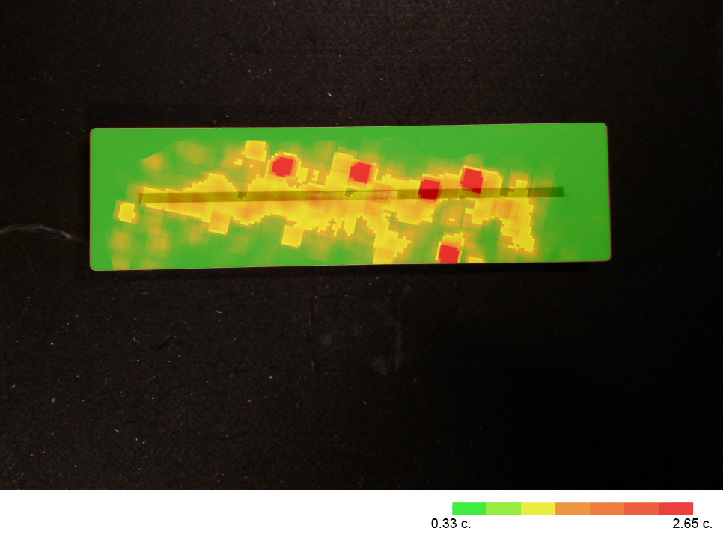
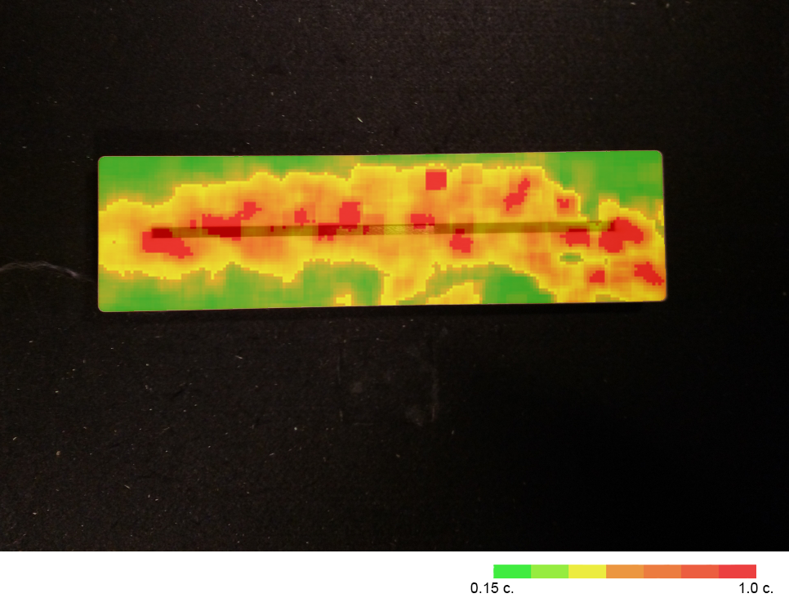
Здоровые дети из России

